

Republika e Kosovës
Republika Kosova - Republic of Kosovo
Qeveria - Vlada - Government
Ministria e Industrisë, Ndërmarrësisë Tregtisë dhe Inovacionit -
Ministarstvo Industrije, Preduzetnistva, Tergovine i Inovacije - Ministry of Industry, Entrepreneurship, Trade and Innovation

STRATEGJIA KOMBËTARE PËR INOVACION 2030+

SHKURTESAT
PZBA — Programi për Zvogëlimin e Barrës Administrative
AIPNK — Agjencia për Inovacion dhe Përkrahje të Ndërmarrësisë në Republikën e Kosovës
KE — Kryeshef Ekzekutiv
OSHC — Organizatë e Shoqërisë Civile
IFZH — Institucion Financiar për Zhvillim
TEI — Tabela Evropiane e Inovacionit
BE — Bashkimi Evropian
PVPQ — Plani Vjetor i Punës i Qeverisë
QK — Qeveria e Kosovës
IAL — Institucion i Arsimit të Lartë
TIK — Teknologjia e Informacionit dhe Komunikimit
NGI — Niveli i Gatishmërisë së Inovacionit
KIESA — Agjencia për Investime dhe Përkrahjen e Ndërmarrjeve në Kosovë (emri i mëparshëm; tani AIPNK)
FKI — Fondi i Kosovës për Inovacion
TKP — Treguesi Kryesor i Performancës
M&V — Monitorim dhe Vlerësim
MVM — Monitorim, Vlerësim dhe Mësimnxënie
MASH — Ministria e Arsimit dhe Shkencës,
MINTI — Ministria e Industrisë, Ndërmarrësisë, Tregtisë dhe Inovacionit
MF — Ministria e Financave
NGP — Niveli i Gatishmërisë së Prodhimit
KASH — Korniza Afatmesme e Shpenzimeve
KKIN — Këshilli Kombëtar për Inovacion dhe Ndërmarrësi
MDAP — Ministria e Digjitalizimit dhe Administratës Publike
EIMS — Sistemi Elektronik për Menaxhimin e Inovacionit
OJQ — Organizatë Jo-Qeveritare
SKZH — Strategjia Kombëtare për Zhvillim
OBZHE — Organizata për Bashkëpunim Ekonomik dhe Zhvillim
RAP — Reforma në Administratën Publik
PPP — Partneriteti Publiko-Privat
PLlKI — Të Përgjegjshëm, Llogaridhënës, të Konsultuar, të Informuar
MBR — Menaxhim i Bazuar në Rezultate
K&ZH — Kërkim dhe Zhvillim
S3 — Strategjia e Specializimit Inteligjent
OZHQ — Objektiv për Zhvillim të Qëndrueshëm
NVM/NMVM — Ndërmarrjet e Vogla dhe të Mesme / Ndërmarrjet Mikro, të Vogla dhe të Mesme
OS — Objektiv Strategjik
CSS — Cikli i Strategjisë Sektoriale
SHTI — Shkenca, Teknologjia dhe Inovacioni

NGT — Niveli i Gatishmërisë së Teknologjisë
NGI — Niveli i Gatishmërisë së Inovacionit

ZTT — Zyra e Transferimit të Teknologjisë

TN — Teoria e Ndryshimit

TR — Termat Referencës

BP — Ballkani Perëndimor

BB — Banka Botërore

Fjalorthi i termave

Termi | Përkufizimi
Inovacioni | Zbatimi i një produkti (mall ose shërbim), ose procesi të ri ose të përmirësuar ndjeshëm, një metode të re marketingu ose një praktike të re organizative. [Ligji]
Ekosistemi i Inovacionit | Rrjet akterësh publikë, privatë, akademikë dhe të shoqërisë civile që krijojnë, ndajnë dhe zbatojnë njohuri dhe teknologji. [Ligji]
Inovacion holistik | Qasje e integruar ndërsektoriale që lidh akterët dhe fushat për të adresuar sfida komplekse dhe për ta promovuar zhvillimin e qëndrueshëm. [Ligji]
Inovacion sistemik | Ndërhyrje të ndërlidhura që i transformojnë sistemet dhe ngritin kapacitete për zgjidhje me ndikim afatgjatë. [Ligji]
Biznes fillestar Start-Up | Ndërmarrje e themeluar së fundmi (zakonisht < 5 vite) që synon të rritet qëndrueshëm përmes inovacionit apo teknologjive të reja. [Ligji]
Ndërmarrje në zgjerim Scale-Up  Spin-Off  Spin-out | Ndërmarrjet që fillojnë rritje të shpejtë, të qëndrueshme që shënohet me zgjerim të punësimit, tregjeve dhe kapaciteteve. [Ligji]  një kompani e re e krijuar nga një organizatë ekzistuese, si një universitet ose institut kërkimor  një ekip, departament ose aktivitet që shkëputet nga organizata mëmë për t'u bërë një entitet i pavarur
NVM-të / NMVM-të | Ndërmarrjet mikro, të vogla dhe të mesme që kontribuojnë në punësim, inovacion dhe konkurrueshmëri. [Ligji]
Ndërmarrje | Çdo person fizik ose juridik i angazhuar në veprimtari ekonomike, pavarësisht formës apo madhësisë. [Ligji]
Inovator | Personi ose organizata që zhvillon ose aplikon zgjidhje të reja që e avancojnë progresin teknologjik, ekonomik ose social. [Ligji]
Inkubator | Organizata që ofron hapësira të punës, mentorim dhe shërbime për t’iu ndihmuar kompanive start-up dhe firmave të reja për t’u rritur. [Ligji]
Grup / Nismë grupore | Përqendrimi gjeografik i organizatave dhe institucioneve të ndërlidhura në një fushë të caktuar. [Ligji]
Infrastruktura për K&ZHI | Objektet, pajisjet dhe institucionet që e përkrahin hulumtimin, zhvillimin teknologjik dhe inovacionin. [Ligji]
Kapital sipërmarrës | Investimi privat në firmat në fazë të hershme me potencial të lartë për rritje dhe rrezik, në këmbim me kapitalin aksionar. [Ligji]
Investitor engjëll | Individi/grupi, që ofron financim, mentorim dhe rrjete në fazat e hershme për bizneset fillestare në këmbim të një pjese të pronësisë. [Ligji]
Grantet | Mbështetje e drejtpërdrejt financiare për zbatim të projekteve inovative ose hulumtuese pa obligim të kthimit të pagesës. [Ligji]
Subvencion / Kredi nga shteti | Ndihmë financiare ose kredi me kushte të favorshme që ofrohet nga shteti për t’i nxitur disa aktivitete të zgjedhura. [Ligji]
Ndihmë shtetërore | Asistencë financiare për bizneset në përputhje me Ligjin për Ndihmë Shtetërore. [Ligji]
Niveli i Gatishmërisë së Teknologjisë (NGT) | Shkallë prej nëntë nivelesh për vlerësimin e pjekurisë së teknologjisë nga hulumtimi bazik (NGT 1) deri në vendosjen në treg (NGT 9). [Ligji]
Niveli i Gatishmërisë së Inovacionit (NGI) | Shkalla në të cilën një teknologji ose produkt është gati për prodhim në shkallë industriale. [Ligji]
Niveli i Gatishmërisë së Prodhimit (NGP) | Shkalla në të cilën një teknologji ose produkt është gati për prodhim në shkallë industriale. [Ligji]
Këshilli Kombëtar për Inovacion dhe Ndërmarrësi (KKIN) | Organi këshillues për promovimin dhe koordinimin e inovacionit dhe ndërmarrësisë. [Ligji]
Agjencia për Inovacion dhe Përkrahje të Ndërmarrësisë në Kosovë (AIPNK) | Agjencia për zbatimin e programeve të inovacionit dhe ndërmarrësisë. [Ligji]

Përmbajtja

Përmbledhje Ekzekutive 7

1. Hyrja dhe metodologji 8

1.1 Qëllimi dhe fushëveprimi 8

1.2 Harmonizimi i politikave dhe arsyetimi 9

1.3 Procesi i zhvillimit dhe metodologjia 11

1.4 Përkufizimi i Inovacionit 12

1.5 Përkufizimi i Ekosistemit të Inovacionit të Kosovës 13

2. Historiku 14

2.1 Inovacioni – Dimensioni ekonomik 14

2.2 Inovacioni – Dimensioni social 16

2.3 Inovacioni – Dimensioni mjedisor 18

2.4 Përmbledhje e analizës së problemit 19

2.4.1 Diagnostikimi i sistemit 19

2.4.2 Implikimet për drejtimin strategjik 22

2.5 Krahasimi ndërkombëtar 22

3. Vizioni 2030+ dhe drejtimi strategjik 24

3.1 Vizioni 2030+ 24

3.2 Drejtimi strategjik 25

3.3 Qasja ndërsektoriale 26

4. Korniza strategjike 27

4.1 Përmbledhje 27

4.2 Objektivi strategjik 1 – Qeverisja 29

4.3 Objektivi strategjik 2 – Të dhënat dhe M&V 29

4.4 Objektivi strategjik 3 – Kapaciteti 30

4.5 Objektivi strategjik 4 – Financat 32

4.6 Objektivi strategjik 5 – Ndërmarrja 33

4.7 Rrjeti indikativ i rezultateve 33

5. Plani i Veprimit 35

6. Monitorimi, vlerësimi dhe të nxënit (MVN) 36

7. Shtojca 37

8. Fusnotat 38

Përmbledhje ekzekutive

Kosova ndodhet në një moment kyç të zhvillimit të inovacionit. Popullsia e re dhe dinamike, shpirti i fuqishëm ndërmarrës, kapaciteti për të përvetësuar me shpejtësi njohuri të reja, veçanërisht në përdorimin dhe zhvillimin e teknologjive, si dhe mbulueshmëria pothuajse e plotë e territorit me internet, përbëjnë asete të rëndësishme strategjike që e pozicionojnë Kosovën të shfaqet lidere rajonal në rritjen e nxitur nga inovacioni.
Megjithatë, ky potencial vazhdon të kufizohet nga sfida sistemike. Rolet e fragmentuara institucionale, qasja e kufizuar në financim tolerant ndaj rrezikut, bashkëpunimi i pamjaftueshëm ndërmjet akterëve dhe mungesa e të dhënave cilësore pengojnë zhvillimin e plotë të ekosistemit të inovacionit.
Kjo Strategji paraqet një udhërrëfyes vizionar dhe praktik për tejkalimin e këtyre sfidave dhe përshpejtimin e zhvillimit të inovacionit të bazuar në potencialin e saj. Ajo synon forcimin e kornizës ligjore dhe politikave të qarta publike, për një qeverisje të qëndrueshme dhe gjithëpërfshirëse të inovacionit. Gjithashtu, synon zhvillimin e sistemeve të integruara të të dhënave, monitorimit dhe vlerësimit, të harmonizuara me standardet e Bashkimit Evropian, për të mbështetur hartimin e politikave të bazuara në evidencë.
Strategjia parashikon edhe ndërtimin e kapaciteteve kombëtare në fushën e inovacionit, përmes zhvillimit të kapitalit njerëzor dhe forcimit të sistemit të kërkimit dhe inovacionit. Njëkohësisht, ajo synon zgjerimin e qasjes së barabartë në financim, infrastrukturë, shërbime mbështetëse dhe rrjete rajonale e ndërkombëtare të inovacionit. Një fokus i veçantë i kushtohet avancimit të inovacionit në ndërmarrje dhe transformimit sektorial, me qëllim rritjen e konkurrueshmërisë dhe zgjerimin e mundësive në tregjet ndërkombëtare.
Përmes një qasjeje gjithëpërfshirëse, e cila integron prioritetet e tranzicionit të gjelbër, transformimit digjital dhe përfshirjes sociale, Kosova synon ta transformojë ekosistemin e saj të inovacionit në një sistem të qëndrueshëm, gjithëpërfshirës dhe konkurrues në nivel ndërkombëtar deri në vitin 2030 dhe më tej.
Strategjia ofron një udhërrëfyes të bazuar në evidencë dhe të mbështetur në një vizion të përbashkët për zhvillimin e një ekonomie inovative, konkurruese dhe të qëndrueshme.

“Kosova 2030+, një qendër rajonale e inovacionit, e shndërruar në një shoqëri inovative me qasje gjithëpërfshirëse dhe holistike, e bazuar në njohuri, kreativitet dhe teknologji, dhe e orientuar drejt ekonomisë qarkore, tranzicionit të gjelbër dhe digjital.”

Vizioni i referohet aspiratës së Kosovës për t’u bërë pjesë aktive dhe e ndërlidhur e hapësirës së inovacionit në Ballkanin Perëndimor dhe në Evropë. Në këtë kontekst, ‘rajonal’ i referohet rrjeteve, zinxhirëve të vlerës dhe mekanizmave të bashkëpunimit që lidhin ndërmarrësit, hulumtuesit dhe institucionet e Kosovës me partnerë në gjithë Ballkanin Perëndimor dhe në Evropë. Pesë objektivat strategjike, në mënyrë të përbashkët, forcojnë themelet, talentin, kapacitetet e ndërmarrjeve, mekanizmat e financimit dhe sistemet e provave që nevojiten për të arritur vizionin:
- Forcimi i kornizës ligjore, politikave publike institucionale të Kosovës për të siguruar qeverisje koherente dhe gjithëpërfshirëse për inovacionin.
- Zhvillimi i sistemeve kombëtare të të dhënave, monitorimit dhe vlerësimit, si dhe i kornizave mbështetëse për politikat e inovacionit
- Ngritja e kapaciteteve kombëtare të inovacionit në infrastrukturën kërkimore, transferimin e teknologjisë dhe kapitalin njerëzor
- Zgjerimi i qasjes së barabartë në financimin dhe investimet për inovacion për NVM-të, bizneset fillestare dhe akterët tjerë të ekosistemit të inovacionit - FONDI I INOVACIONIT.
- Nxitja e inovacionit të ndërmarrje dhe përmirësimi sektorial për të mbështetur bashkëpunimin, përvetësimin e teknologjisë dhe zgjerimin e tregut.
Së bashku, këto pesë objektiva strategjike krijojnë një rrugë koherente dhe të orientuar drejt rezultateve, e cila forcon qeverisjen dhe koordinimin institucional, integron sisteme të fuqishme të të dhënave dhe monitorimit për transparencë dhe llogaridhënie, ndërton kapacitete afatgjata kombëtare për inovacion, zgjeron qasjen në financim dhe mekanizma mbështetës, si dhe rrit konkurrueshmërinë e ndërmarrjeve përmes bashkëpunimit më të thellë ndërmjet arsimit, kërkimit dhe industrisë.

Strategjia zbatohet përmes një Plani të Veprimit trevjeçar, i cili i përkthen objektivat strategjike dhe specifike në veprime konkrete, përgjegjësi dhe mekanizma monitorimi. Si përmbledhje, Strategjia paraqet një qasje realiste dhe gjithëpërfshirëse për çlirimin e potencialit inovativ të Kosovës. Ajo i harmonizon institucionet, forcon hartimin e politikave të bazuara në prova, zhvillon shkathtësitë dhe rrjetet, zgjeron instrumentet e përshtatshme të financimit dhe mbështetjes, si dhe e pozicionon inovacionin si një praktikë të qëndrueshme kombëtare që mbështet krijimin e vlerës ekonomike, sociale dhe kulturore.

1. Hyrja dhe metodologji

1.1 Qëllimi dhe fushëveprimi

Strategjia Kombëtare për Inovacion 2030+ vendos një kornizë kombëtare për forcimin e inovacionit si shtytës i zhvillimit ekonomik, mjedisor, social dhe institucional. Ajo ofron një drejtim të qartë politikash për mënyrën se si institucionet e Kosovës, bizneset, akademia, shoqëria civile dhe diaspora mund të punojnë drejt rezultateve të përbashkëta të bazuara në prova dhe të harmonizuara me standardet evropiane.

Strategjia e përkthen analizën e problemit në një kornizë koherente të rezultateve, të ndërtuar rreth pesë objektivave strategjike, duke përcaktuar fushat me prioritet për politikat e inovacionit, duke përfshirë mjedisin ligjor dhe institucional, sistemet e të dhënave, monitorimit dhe mësimit që mbështesin zbatimin efektiv të politikave, kapitalin njerëzor dhe infrastrukturën kërkimore, qasjen në financa dhe shërbime mbështetëse për inovacion, si dhe inovacionin në ndërmarrje dhe avancimin sektorial.

Strategjia mbulon të gjithë sistemin kombëtar të inovacionit. Ajo përcakton parimet e përbashkëta, përkufizimet dhe mekanizmat e koordinimit që do të udhëheqin të gjitha institucionet që kontribuojnë në inovacion. Gjithashtu, ajo ofron bazën strategjike për Planin e Veprimit dhe për kornizën e Monitorimit, Vlerësimit dhe Mësimit, të cilat do të operacionalizojnë aktivitetet, buxhetet, përgjegjësitë dhe objektivat.

Bazuar në analizën krahasuese me vendet e Ballkanit Perëndimor dhe ekonomitë lider në inovacion, si dhe e zhvilluar përmes një procesi të strukturuar dhe gjithëpërfshirës, Strategjia i ofron Kosovës një udhërrëfyes të integruar dhe afatgjatë për forcimin e kapaciteteve dhe performancës inovative në gjithë ekonominë.
Teksti i Strategjisë pasqyron objektivat strategjike dhe specifike si dhe indikatorët e përcaktuar në Planin e Veprimit, për të siguruar gjurmueshmëri të plotë dhe zbatim të bazuar në rezultate.

1.2 Harmonizimi i politikave dhe arsyetimi

Strategjia është projektuar të integrohet brenda arkitekturës ekzistuese të planifikimit në Kosovë, dhe jo të funksionojë paralelisht me të. Ajo ndjek qasjen standarde të strategjive sektoriale dhe lidhet drejtpërdrejt me ciklet vjetore të planifikimit dhe buxhetimit, duke u mundësuar institucioneve të punojnë nga një kornizë e vetme e përbashkët referuese, në vend që të menaxhojnë procese paralele.

Në aspektin praktik, kjo nënkupton harmonizim me strategjitë kyçe kombëtare dhe sektoriale që tashmë përfshijnë ambicie për inovacion në nivel qeveritar. Këto përfshijnë Strategjinë Kombëtare për Zhvillim 2030, Strategjinë për Zhvillim Industrial dhe Mbështetje të Biznesit 2030, Projekt Strategjinë për Specializim Inteligjent (2024), Programin Kombëtar për Shkencë 2023–2028, Projekt Strategjinë për Investime Strategjike, Agjendën Digjitale 2030, Strategjinë e Energjisë 2022–2031, Strategjinë për Reformën e Administratës Publike 2022–2027, Programin për Zvogëlimin e Barrës Administrative 2025–2028, si dhe korniza specifike sektoriale si Projekt Strategjia për Ekonominë Kreative.

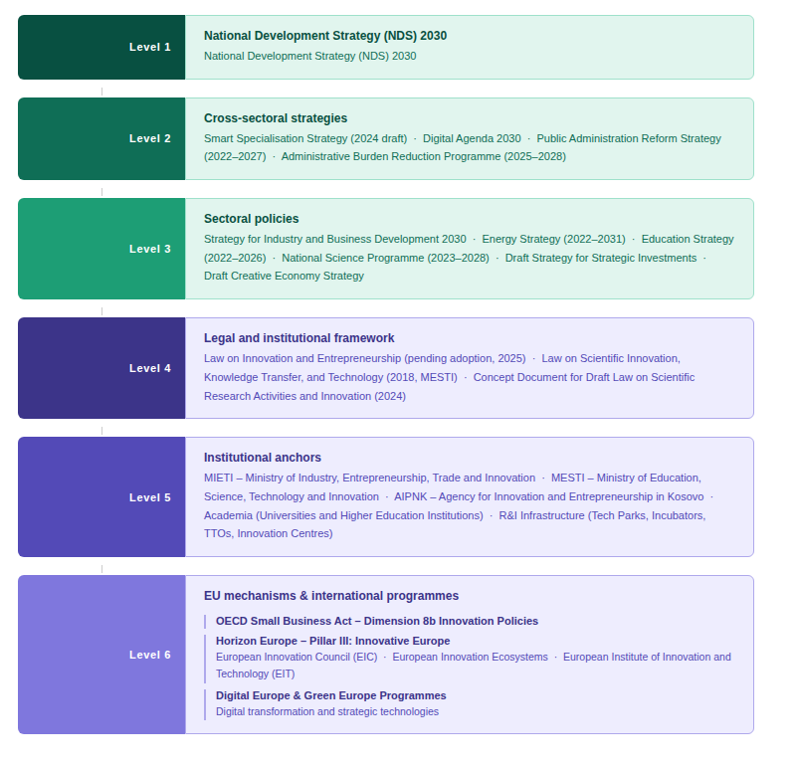

Figura 1: Pamja e përgjithshme institucionale e inovacionit në Kosovë
Ekosistemi i inovacionit në Kosovë është i organizuar në shtresa që duhet të funksionojnë së bashku. Strategjitë kombëtare përcaktojnë prioritetet e përgjithshme, strategjitë sektoriale i përkthejnë ato në politika specifike, ndërsa ligjet përcaktojnë mandatet, rregullat e planifikimit dhe financimit. Zbatimi më pas realizohet përmes ministrive, agjencive, institucioneve kërkimore, institucioneve financiare dhe organizatave mbështetëse që hartojnë instrumente, ofrojnë shërbime dhe koordinohen ndërmjet tyre. Kjo qasje shtresore nënvizon se inovacioni varet nga harmonizimi i politikave, ligjeve dhe institucioneve, ndërkohë që fragmentimi aktual, mbivendosja e përgjegjësive, skemat afatshkurtra dhe shkëmbimi i dobët i të dhënave vazhdojnë të pengojnë vendimmarrjen e bazuar në prova.
Praktika ndërkombëtare gjithnjë e më shumë e trajton inovacionin jo si një zinxhir linear, por si një ekosistem të përbërë nga akterë, marrëdhënie dhe kushte të përshtatshme që funksionojnë së bashku. Punimet e fundit nga OBZHE dhe Aleanca Ndërkombëtare për Inovacion në Zhvillim theksojnë se ekosistemet efektive të inovacionit kombinojnë politika dhe rregullore të qarta, financim të qasshëm, kapital njerëzor të përgatitur, kërkim dhe tregje mbështetëse, infrastrukturë, kulturë dhe rrjete bashkëpunimi që mundësojnë kalimin e ideve nga koncepti në produkt. Vendosja e përpjekjeve të Kosovës për inovacion brenda këtij këndvështrimi të ekosistemit ndihmon në shmangien e ndërhyrjeve të fragmentuara dhe mbështet forcimin e koordinuar dhe afatgjatë të sistemit.
Angazhimi i Kosovës në kornizat ndërkombëtare e fuqizon këtë qasje. Përmes Shtyllës III të Horizon Europe, Innovative Europe, Kosova mund të ketë qasje në instrumente të dedikuara, të dizajnuara për shkallëzimin e inovacionit nëpër ekosisteme: Këshilli Evropian i Inovacionit (EIC) mbështet inovacionet revolucionare dhe krijuese të tregut; nisma për Ekosistemet Evropiane të Inovacionit financon bashkëpunimin ndërkufitar ndërmjet inovatorëve, bizneseve, institucioneve kërkimore dhe autoriteteve publike; ndërsa Instituti Evropian i Inovacionit dhe Teknologjisë (EIT) lidh komunitetet e dijes dhe inovacionit nëpër sektorë dhe rajone. Krahas kësaj, Programi Evropa Digjitale dhe nismat e BE-së për tranzicionin e gjelbër ofrojnë mbështetje të synuar për transformimin digjital dhe teknologjitë strategjike të pastra, në përputhje të drejtpërdrejtë me prioritetet e Kosovës për tranzicionin e dyfishtë. Së bashku, këto programe e pozicionojnë Kosovën jo si përfituese pasive të mbështetjes së BE-së, por si pjesëmarrëse aktive në një hapësirë të përbashkët evropiane të inovacionit.
Duke i përfshirë të gjitha këto përpjekje kombëtare dhe ndërkombëtare brenda një strategjie të vetme dhe koherente të inovacionit, ky dokument ofron një rrugë të strukturuar që qartëson rolet, harmonizon prioritetet dhe sinkronizon instrumentet dhe afatet kohore. Ai synon të pasqyrojë mënyrën se si inovacioni ndodh realisht në praktikë, duke normalizuar bashkëpunimin ndërmjet institucioneve dhe partnerëve të ekosistemit, ndërkohë që i bazon vendimet në prova të përbashkëta dhe transparente, në të cilat të gjithë akterët mund të kenë qasje dhe besim.
Strategjia e Inovacionit e Kosovës gjithashtu mbështetet në strategjitë sektoriale në zhvillim, të cilat gjithnjë e më shumë e njohin inovacionin si nxitës të rritjes dhe konkurrueshmërisë, në veçanti, projekt Strategjia për Ekonominë Kreative 2026–2035 demonstron se si kreativiteti, prodhimi digjital, trashëgimia kulturore dhe projektimi kontribuojnë në zgjerimin ekonomik, performancën e eksportit dhe konkurrueshmërinë rajonale. Prandaj, Strategjia e vendos inovacionin jo vetëm në kërkim dhe teknologji, por edhe në kreativitet, asetet kulturore, prodhimin e përmbajtjes digjitale dhe ekonominë e shërbimeve të bazuara në njohuri, e cila është në rritje të shpejtë. Kjo qasje e integruar siguron koherencë ndërmjet dokumenteve kombëtare të planifikimit dhe e përforcon pozicionimin e Kosovës si një ekonomi dinamike, kreative dhe e mundësuar nga teknologjia.

Një dokument veçanërisht i rëndësishëm referues për zbatimin e Strategjisë është Projekt-strategjia e Specializimit Inteligjent për Kosovën (S3 Kosova, 2024). S3 është një kornizë e bazuar në dëshmi, e cila identifikon sektorët ekonomikë me prioritet dhe fushat teknologjike ku Kosova ka përparësinë më të madhe krahasuese dhe potencialin më të lartë për rritje. Në vend që të mbështesë inovacionin në mënyrë uniforme në të gjithë sektorët, S3 ofron një logjikë të fokusuar investimi, duke i orientuar burimet publike dhe ato të BE-së drejt sektorëve ku avancimi intensiv në dije ka më shumë gjasa të gjenerojë konkurrueshmëri dhe punësim. Për Strategjinë e Inovacionit, S3 shërben si prizëm sektorial që udhëheq krijimin e infrastrukturës së specializuar për K&I dhe inkubatorëve specifikë sektorialë, ndarjen e burimeve të Fondit të Inovacionit, prioritizimin e mbështetjes për transferimin e teknologjisë, drejtimin e aktiviteteve të Pikave Kombëtare të Kontaktit në kuadër të Horizon Europe, si dhe synimin e programeve të tranzicionit të dyfishtë të gjelbër dhe digjital për ndërmarrjet. Fushat me prioritet të S3 përcaktohen çdo vit në përputhje me nenin 13 të Projektligjit për Inovacion dhe Ndërmarrësi, duke siguruar që logjika e investimeve e Strategjisë të mbetet e bazuar në dëshmi dhe përshtatëse ndaj kushteve ekonomike në zhvillim.

1.3 Procesi i zhvillimit dhe metodologjia

Strategjia është zhvilluar përmes një procesi të strukturuar dhe të bazuar në prova, i cili ka kombinuar rishikimin analitik, konsultimin gjithëpërfshirës, projektimin pjesëmarrës dhe testimin përsëritës. I udhëhequr nga MINTI dhe i realizuar në përputhje me Manualin e Qeverisë për Planifikimin, Hartimin dhe Monitorimin e Dokumenteve Strategjike, procesi ka siguruar gjurmueshmëri të qartë nga të dhënat hyrëse deri te vendimet e politikave. Kjo qasje është dalluese në kontekstin e Kosovës për shkak të integrimit të diagnostikimit të ekosistemit me projektim pjesëmarrës dhe metodat e identifikimit të prototipit të shpejtë, të frymëzuara nga praktikat e njohura ndërkombëtare si qasja Hyper Island, e cila thekson zgjidhjen bashkëpunuese të problemeve dhe ciklet e shpejta të të nxënit.

Analiza themelore: Procesi i hartimit filloi me konsolidimin e strategjive dhe programeve ekzistuese kombëtare, ku inovacioni tashmë është i integruar. Ky rishikim i dokumentacionit ekzistues përcaktoi bazën e politikave dhe identifikoi boshllëqet strukturore. Në përputhje me punën në zhvillim të OBZHE-së për fuqizimin e ekosistemit dhe duke u mbështetur në prioritetet e Shtyllës III të Horizon Europe, si dhe të Programeve Evropa Digjitale dhe Evropa e Gjelbër, diagnostikimi vlerësoi nivelin e avancimit të përgjithshme të ekosistemit të inovacionit të Kosovës, dhe jo programet individuale në mënyrë të izoluar. Ai shqyrtoi qartësinë e roleve, diversitetin e financimit, intensitetin e bashkëpunimit, disponueshmërinë e të dhënave dhe kapacitetin e sistemit për të mësuar dhe për t'u përshtatur.

Angazhimi i gjerë dhe i strukturuar i palëve të interesit: Duke u mbështetur në këtë bazë analitike, angazhimi i palëve të interesit u zhvillua në faza të njëpasnjëshme dhe të strukturuara mirë. Mbi 100 (njëqind) palë të interesit kontribuuan përmes konsultimeve, punëtorive të bashkëkrijuese, grupeve të fokusit dhe rishikimeve teknike, duke përfshirë ministritë, akademinë, OJQ-të, përfaqësuesit e sektorit privat dhe partnerët ndërkombëtarë. Një anketë e hapur kombëtare mblodhi të dhëna sasiore dhe cilësore nga afro 1000 (një mijë) individë dhe ofroi njohuri mbi përshtatshmërinë e financimit, bashkëpunimin me institucionet e dijes dhe disponueshmërinë e të dhënave. Për të siguruar përfaqësim gjeografik, ekipi hartues realizoi vizita në terren në pesë rajone, duke angazhuar akterë lokalë

të inovacionit, universitete, grupe kërkimore, qendra teknologjike, inkubatorë, autoritete komunale dhe ndërmarrje. Këto vizita ofruan njohuri të drejtpërdrejta mbi boshllëqet infrastrukturore, modelet e bashkëpunimit, nevojat për shërbime dhe mundësitë në zhvillim, duke siguruar që Strategjia të reflektojë peizazhin e larmishëm të inovacionit në Kosovë dhe të mbështetet në prova praktike të bazuara në kontekst lokal.

Projektimi pjesëmarrës dhe sinteza përsëritëse: Gjatë gjithë procesit, provat u sintetizuan në mënyrë përsëritëse. Gjetjet fillestare u organizuan në një grup të përmbledhur të sfidave në nivel sistemi, të lidhura me qeverisjen dhe koordinimin, financimin dhe përshtatshmërinë e mbështetjes, bashkëpunimin dhe transferin e njohurive, të dhënat dhe monitorimin, gjithëpërfshirjen dhe qasjen gjeografike, si dhe kulturën e rrezikut. Zgjidhjet e propozuara konceptuan së bashku me partnerët zbatues duke përdorur metoda të projektimit pjesëmarrës dhe identifikimit të shpejtë të prototipit, të cilat përdoren gjerësisht në inovacionin ndërkombëtar dhe zhvillimin organizativ. Këto metoda theksojnë zgjidhjen bashkëpunuese të problemeve, ciklet e shpejta të të nxënit dhe eksperimentimin praktik, duke siguruar që zgjidhjet të jenë të bazuara në nevojat reale të përdoruesve dhe të zbatueshme brenda kontekstit institucional të Kosovës. Shembujt e veçantë përfshijnë krijimin e një pike të vetme kombëtare hyrëse për inovatorët, përcaktimin e një rruge të qartë të progresit nga zbulimi deri te hyrja në treg dhe rritja, si dhe zhvillimin e një grupi kompakt të treguesve të harmonizuar me BE-në për raportim të rregullt. Kjo qasje siguroi që propozimet të jenë njëkohësisht ambicioze dhe realiste, të harmonizuara me instrumentet ekzistuese dhe të shmangin krijimin e sistemeve paralele.

Krahasimi ndërkombëtar dhe rajonal: Një element me vlerë në formësimin e Strategjisë ishte krahasimi i ekosistemit të inovacionit të Kosovës me vendet e Ballkanit Perëndimor dhe me ekonomitë udhëheqëse në inovacion si Suedia, Sllovenia dhe Estonia. Tabela krahasuese në Shtojcë thekson mësimet lidhur me koordinimin institucional, financimin e orientuar nga misioni, infrastrukturat digjitale të inovacionit dhe zhvillimin e shkathtësive. Ky krahasim ndihmoi në kalibrimin e nivelit të ambicies së Kosovës, duke i mbështetur rekomandimet në rrugëzgjidhje realiste.

Verifikimi, përmirësimi dhe menaxhimi i rrezikut: Draftet e analizës së problemit, vizionit, objektivave strategjike dhe kornizës së zbatimit u rishikuan përmes sesioneve të përziera me palët e interesit dhe konsultimeve dypalëshe. Komentet u dokumentuan përmes një regjistri të të dhënave hyrëse–vendimeve që siguroi transparencë dhe gjurmueshmëri. Materialet mbështetëse, duke përfshirë përmbledhjet e punëtorive dhe analizat e anketave, janë të listuara në Shtojcë.
Strategjia gjithashtu prezanton një sistem për monitorimin dhe menaxhimin e rreziqeve kryesore si koordinimi i fragmentuar, mbajtja e kufizuar e talentit, varësia nga financimi i jashtëm dhe ndryshimet e shpejta teknologjike. E njëjta metodologji gjithëpërfshirëse dhe e bazuar në prova do të udhëheqë programimin vjetor dhe rishikimet në mes të vitit, për të siguruar që zbatimi të jetë praktik, i përshtatshëm dhe i mbështetur në mësim të vazhdueshëm.

1.4 Përkufizimi i Inovacionit
Në fazat e hershme të procesit të hartimit u bë e qartë se inovacioni kuptohej shumë ndryshe ndërmjet institucioneve dhe palëve të interesit, përfshirë edhe brenda MINTI-it. Disa e lidhnin inovacionin kryesisht me bizneset fillestaret dhe teknologjitë digjitale, ndërsa të tjerët e shihnin përmes prizmit të kërkimit shkencor ose infrastrukturës. Ky fragmentim e vështirësoi ndërtimin e një qasjeje të qëndrueshme politike dhe harmonizimin e programeve ekzistuese. Duke përdorur Projektligjin për Inovacion dhe Ndërmarrësi si bazë ligjore, Strategjia vendos një përkufizim të qartë dhe të përbashkët që mund të udhëheqë zbatimin në të gjithë qeverinë dhe të ofrojë qartësi për ndërmarrjet, akademinë, shoqërinë civile dhe ekosistemin më të gjerë. Inovacioni në Kosovë kuptohet si një proces i vazhdueshëm përmes të cilit zhvillohen, testohen dhe sillen në treg produkte, shërbime, procese ose modele biznesi të reja apo të përmirësuara në mënyrë të konsiderueshme. Legjislacioni kombëtar e trajton inovacionin si një aktivitet që modernizon ekonominë përmes kërkimit dhe zhvillimit, testimit të teknologjive, certifikimit, transferit të njohurive, përdorimit të pajisjeve të avancuara, si dhe mbrojtjes dhe komercializimit të pronësisë intelektuale. Kjo pasqyron Projektligjin për Inovacion dhe Ndërmarrësi.
Në tërësi, Kosova e përkufizon inovacionin si ndërveprimin e njohurive, teknologjisë dhe zgjidhjes së problemeve, që gjeneron zgjidhje me ndikim ekonomik, social, mjedisor dhe kulturor. Ky përkufizim i përbashkët ofron bazën për hartimin e politikave, zhvillimin e programeve dhe koordinimin në të gjithë ekosistemin e inovacionit.
1.5 Përkufizimi i Ekosistemit të Inovacionit të Kosovës
Për qëllimet e Strategjisë, ekosistemi i inovacionit në Kosovë kuptohet si tërësia e kushteve, akterëve dhe marrëdhënieve që mundësojnë që zgjidhje të reja të shfaqen, të testohen dhe të shkallëzohen. Ai përfshin institucionet publike që përcaktojnë politikat dhe rregulloret, ndërmarrjet private dhe sipërmarrësit që zhvillojnë dhe zbatojnë inovacione, institucionet kërkimore dhe arsimore që gjenerojnë dhe transferojnë njohuri, akterët financiarë që ofrojnë kapital të përshtatur për faza të ndryshme të inovacionit, si dhe shoqërinë civile dhe përdoruesit që artikulojnë nevojat dhe zbatojnë qasje të reja. Infrastruktura fizike dhe digjitale, së bashku me rrjetet që lidhin njerëzit, tregjet dhe idetë, formojnë mjedisin e përshtatshëm rreth këtyre akterëve.
Ky kuptim ndjek kornizat e vendosura ndërkombëtare, duke përfshirë ato të OBZHE-së dhe Aleancës Ndërkombëtare për Inovacion në Zhvillim, të cilat theksojnë politikat dhe rregulloret e përshtatshme, qasjen në financa, aftësitë dhe kapitalin njerëzor, kapacitetin kërkimor dhe teknologjik, infrastrukturën dhe tregjet, si dhe bashkëpunimin dhe intensitetin e rrjeteve, si komponentë kyç të një ekosistemi efektiv të inovacionit. Shikimi i inovacionit në Kosovë përmes këtij prizmi të ekosistemit ofron një pikë të përbashkët referimi për institucionet publike, bizneset, akademinë, shoqërinë civile dhe diasporën dhe mbështet si qasjen diagnostikuese ashtu edhe atë të zbatimit të Strategjisë.

2. Konteksti

Strategjia është ndërtuar mbi tri dimensione të ndërlidhura që së bashku formësojnë një ekosistem inovacioni dinamik, gjithëpërfshirës dhe të qëndrueshëm. Këto dimensione, ekonomik, social dhe mjedisor, adresojnë aspekte të veçanta por plotësuese që janë themelore për nxitjen e inovacionit në të gjithë vendin. Së bashku, këto shtylla ofrojnë një kornizë gjithëpërfshirëse për të stimuluar inovacionin që shpërndahet gjerësisht, është i përgjegjshëm ndaj mjedisit dhe ka ndikim ekonomik. Gjetjet e fundit nga Raporti i Progresit i BE-së nënvizojnë rëndësinë e këtyre tri dimensioneve, duke theksuar boshllëqet e vazhdueshme në përfshirje, performancën mjedisore dhe konkurrueshmërinë ekonomike që Kosova duhet t’i adresojë për t’u përafruar me standardet evropiane.

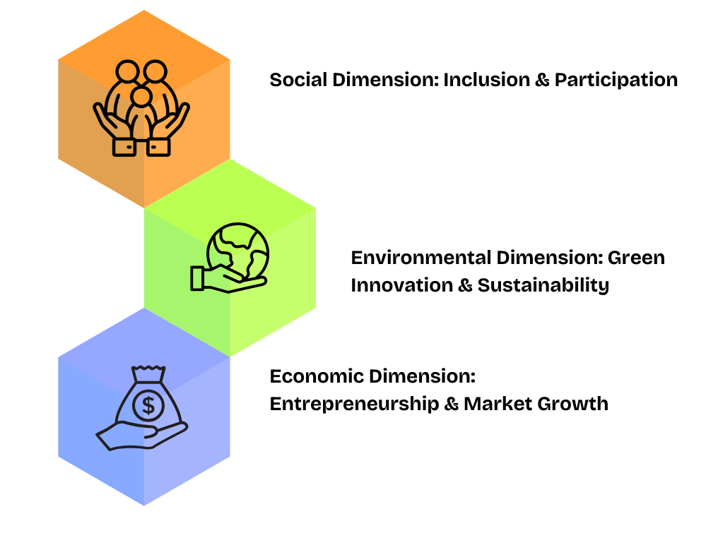

Figura 2: Dimensionet thelbësore të Strategjisë së Inovacionit të Kosovës

2.1 Inovacioni – Dimensioni ekonomik

Ekonomia e Kosovës shfaq një energji të qartë sipërmarrëse, por rruga nga idetë deri te tregu mbetet më e ngushtë se sa duhet. Ekosistemi i bizneseve të reja në Kosovë u rrit për rreth 4.9% në vitin 2025, duke reflektuar një aktivitet të shtuar sipërmarrës; megjithatë, investimi i përgjithshëm në inovacion mbetet i kufizuar dhe kryesisht i përqendruar në përmirësime graduale e jo në inovacione me ndikim të madh. Analiza e problemit tregon se investimi total në kërkim dhe zhvillim

(K&ZH) në Kosovë është rreth 0.2% e BPV-së, dukshëm nën mesataren e Ballkanit Perëndimor prej rreth 1% dhe larg objektivave të BE-së prej 3%, ndërsa investimi mesatar në K&ZH në shtetet anëtare të BE-së është 2.2%. Praktikat e financimit ende mbështeten kryesisht në kredi të bazuara në kolateral dhe në cikle të shkurtra, duke dekurajuar eksperimentimin dhe horizontet më afatgjata të zhvillimit të produkteve. Raporti i fundit i Progresit i BE-së gjithashtu vëren se performanca e Kosovës në inovacion dhe konkurrueshmëri mbetet e kufizuar nga nivelet e ulëta të investimeve publike dhe private në kërkim, transformimi i ngadalshëm digjital në ndërmarrje dhe progresi i kufizuar në përafrimin e politikave ekonomike me standardet e inovacionit dhe industrisë të BE-së.

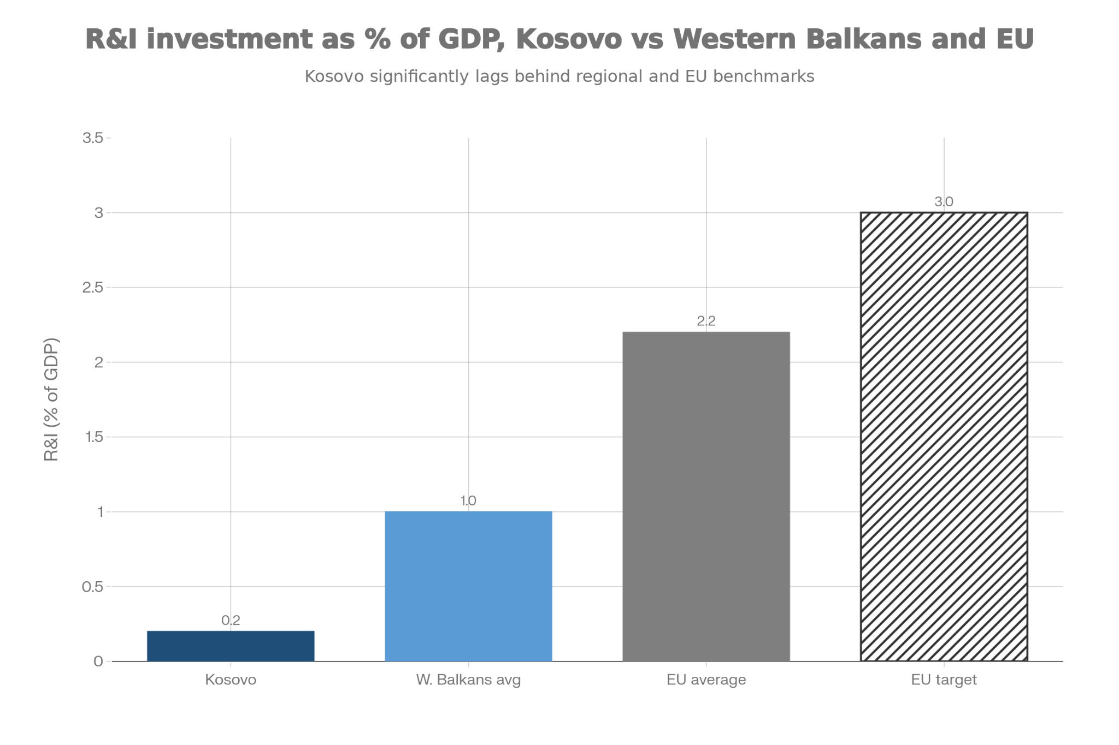
Figura 3: Investimet në K&I si përqindje e BPV-së, Kosova krahasuar me Ballkanin Perëndimor dhe BE-në

Përgjegjësitë institucionale në disa raste mbivendosen dhe në raste të tjera lënë boshllëqe; skemat e mbështetjes funksionojnë me afate të kufizuara dhe me koordinim të pabarabartë, duke minuar parashikueshmërinë për ndërmarrjet që planifikojnë aktivitete inovacioni shumëvjeçare. Sipas të njëjtit raport të BE-së, fragmentimi i qeverisjes vazhdon të pengojë zbatimin efektiv të politikave të konkurrueshmërisë dhe industrisë, me sfida koordinimi të dukshme ndërmjet ministrive dhe agjencive të përfshira në inovacion dhe zhvillimin e sektorit privat. Bashkëpunimi ndërmjet bizneseve dhe institucioneve të dijes ekziston, megjithatë mbetet sporadik, duke ngadalësuar transferimin e teknologjisë dhe duke kufizuar shfaqjen e sektorëve me vlerë më të lartë të shtuar. BE gjithashtu thekson se bashkëpunimi ndërmjet bizneseve dhe institucioneve kërkimore mbetet i kufizuar, me rrugë të dobëta komercializimi dhe përthithje minimale të rezultateve kërkimore nga industria, duke ulur kontributin e inovacionit në rritjen e produktivitetit.

Brenda këtij konteksti, arsyetimi ekonomik i Strategjisë është të reduktojë pengesat në çdo hap të rrugëtimit të inovacionit. Duke qartësuar rolet dhe duke forcuar koordinimin, duke diversifikuar financimin për t’iu përshtatur cikleve reale të inovacionit dhe duke normalizuar bashkëpunimin e strukturuar në të gjithë ekosistemin, ajo synon të ndihmojë më shumë ndërmarrje, veçanërisht NMVM-të, bizneset fillestare Start-Up dhe ndërmarrjet në zgjerim Scale-Up, të kalojnë nga qëllimi në investim dhe nga ndryshimet graduale në zgjidhje që formësojnë tregun. Objektivat strategjike e përkthejnë këtë në veprim praktik: kushte më të mira kornizë dhe qeverisje; bazë të përbashkët provash për të mundësuar korrigjim në kohë të drejtimit, financim dhe mbështetje më të përshtatshme; kapital njerëzor më të fuqishëm dhe shkëmbim të njohurive, si dhe rritje të inovacionit në ndërmarrje dhe avancim sektorial.

2.2 Inovacioni – Dimensioni social

Inovacioni në Kosovë është gjithashtu një projekt social: kush merr pjesë, idetë e kujt dëgjohen dhe ku janë të vendosura fizikisht mundësitë. Analiza e problemit zbulon pjesëmarrje të pabarabartë, ku aktiviteti i inovacionit është kryesisht i përqendruar në qendrat urbane si Prishtina, ndërsa gratë, të rinjtë dhe shumë komunitete jashtë këtyre qendrave përballen me barriera më të larta në qasjen në burime, rrjete dhe mentorim. Për shembull, gratë janë të nënpërfaqësuara në qarqet e ndërmarrësisë pavarësisht përpjekjeve vendore dhe të donatorëve për të mbyllur hendekun gjinor. Të dhënat mbi pjesëmarrjen dhe rezultatet mbeten të paplota, duke e komplikuar vlerësimin se ku mbështetja ka sukses dhe ku vazhdojnë boshllëqet. Megjithatë, është e rëndësishme të theksohet se ka pasur disa zhvillime pozitive në Kosovë sa i përket rritjes së pjesëmarrjes së grave në fushat STEM dhe treguesit e përfshirjes që tregojnë angazhim më të madh të grave, të rinjve dhe grupeve të diasporës në aktivitetet e inovacionit.

Pavarësisht këtyre përpjekjeve për të mbyllur hendekun gjinor, gratë vazhdojnë të jenë të nënpërfaqësuara në sipërmarrje dhe në profesionet e lidhura me STEM, duke theksuar nevojën për monitorim më gjithëpërfshirës dhe mbështetje të synuar për të siguruar që përfshirja të shkojë përtej treguesve sipërfaqësorë. Të dhënat e ASK-së zbulojnë boshllëqe të konsiderueshme në gjithëpërfshirje. Shkalla e punësimit të grave qëndron në 18.4%, krahasuar me 49.4% për burrat. Gratë zotërojnë rreth 18% të bizneseve, kryesisht ndërmarrje mikro. Papunësia e të rinjve mbetet e lartë në 18.4%, ndërsa 33% e të rinjve klasifikohen si NEET. Këto pabarazi tregojnë për barriera strukturore që kufizojnë pjesëmarrjen e gjerë në inovacion dhe ndërmarrësi. Përveç kësaj, bashkëpunimi ndërmjet qeverisë, akademisë, biznesit dhe shoqërisë civile shpesh ndodh në mënyrë ad-hoc, duke kufizuar ndërtimin e besimit dhe vazhdimësinë. Vizioni i Strategjisë e trajton Kosovën si një ekosistem rajonal të inovacionit gjithëpërfshirës dhe holistik që integron përfshirjen si një rregull dizajni dhe jo si një program të veçantë.

Treguesi | Gra | Burra | Të rinj (15-24)
Shkalla e punësimit (15-64) | 18.4% ​ | 49.4% ​ | -
Bizneset aktive në pronësi | 18% (17,415 firma) ​ | 78.7% ​ | -
Shkalla e papunësisë | - | - | 18.4% (TM4 2024)
Shkalla NEET | E lartë (66% e popullsisë joaktive.) ​ | - | 33% ​

Figura 4: Hendeku gjinor dhe ai i të rinjve në tregun e punës në Kosovë

Instrumentet financiare dhe shërbimet në kuadër të Strategjisë janë të projektuara për qasje praktike; iniciativat për shkëmbim të shkathtësive dhe njohurive lidhin arsimin me ndërmarrjen; ndërsa monitorimi përcjell pjesëmarrjen dhe rezultatet sipas grupeve demografike dhe vendndodhjeve gjeografike. Duke nxitur bashkëpunim organik dhe transparencë të të dhënave, Strategjia synon të zgjerojë se kush mund të testojë ide, të sigurojë mbështetje dhe të shkallëzojë ndikimin, duke e bërë inovacionin një rrugë normale për gratë, të rinjtë dhe rajonet e nënpërfaqësuara, dhe jo një përjashtim.

2.3 Inovacioni – Dimensioni mjedisor

Inovacioni në Kosovë është i lidhur ngushtë me sfidat urgjente mjedisore dhe klimatike që kërkojnë veprim të koordinuar. Vendi ka vendosur politika bazë, duke përfshirë Ligjin për Ndryshimet Klimatike, Ligjin për Promovimin e Energjisë nga Burimet e Ripërtëritshme, Ligjin për Ujërat, Ligjin për Menaxhimin e Mbeturinave, Strategjinë Kombëtare të Ujërave 2017–2036, Ligjin për Mbrojtjen e Ajrit nga Ndotja, Strategjinë dhe Planin e Veprimit për Cilësinë e Ajrit, si dhe Strategjinë e Energjisë 2022–2031. Megjithatë, fragmentimi institucional, kapacitetet e kufizuara për zbatim dhe boshllëqet në implementim vazhdojnë të pengojnë progresin drejt tranzicionit të gjelbër. Pavarësisht këtyre pengesave, inovacioni mjedisor po fiton vrull përmes iniciativave premtuese në nivel bazë dhe institucional në ekonominë qarkore, energjinë e ripërtëritshme dhe menaxhimin e qëndrueshëm të burimeve. Këto përpjekje forcohen nga bashkëpunimi i shtuar ndërmjet akademisë, OJQ-ve, qeverisjes lokale dhe partnerëve ndërkombëtarë. Megjithatë, Kosova përballet me sfida të konsiderueshme mjedisore, duke përfshirë ndotjen e rëndë të ajrit, ku ngrohja rezidenciale kontribuon me 60% dhe termocentralet me thëngjill me 30% (figura 4), infrastrukturë jo optimale për menaxhimin e mbeturinave dhe varësi të lartë nga thëngjilli për prodhimin e energjisë, që kontribuon në emetime të larta të karbonit dhe rreziqe shëndetësore.
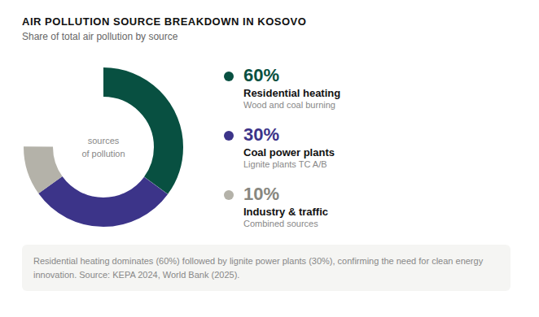
Figura 5: Shpërndarja e burimeve të ndotjes së ajrit në Kosovë

Raporti i Progresit i BE-së 2025 thekson progres të kufizuar në cilësinë e ajrit, vonesa në legjislacionin klimatik dhe mjedisor, si dhe vazhdimin e varësisë nga termocentralet e vjetruara me thëngjill, të cilat kërkojnë përmirësim urgjent dhe nxjerrje graduale nga përdorimi. Adresimi i këtyre çështjeve kërkon integrimin e inovacionit në qeverisjen mjedisore dhe në kornizat e investimeve për të përshpejtuar zgjidhjet e qëndrueshme.

Rrjedhimisht, Strategjia e vendos inovacionin mjedisor si një shtyllë kyçe të ekosistemit më të gjerë të inovacionit në Kosovë. Ajo i harmonizon përpjekjet kombëtare me ambiciet e Marrëveshjes së Gjelbër të BE-së, Tranzicionit të Dyfishtë, Global Gateway dhe Agjendës së Gjelbër për Ballkanin Perëndimor, për të shfrytëzuar inovacionin e avancuar në forcimin e qëndrueshmërisë klimatike, përmirësimin e efiçiencës së burimeve dhe promovimin e rritjes së gjelbër gjithëpërfshirëse. Ky harmonizim i përgjigjet drejtpërdrejt gjetjeve të BE-së se Kosova duhet të përshpejtojë miratimin e Planit Kombëtar për Energji dhe Klimë dhe të përmirësojë përputhshmërinë me direktivat e BE-së për klimën, cilësinë e ajrit dhe menaxhimin e mbeturinave. Kjo qasje jo vetëm që mbështet objektivat e zhvillimit të qëndrueshëm, por gjithashtu forcon konkurrueshmërinë afatgjatë dhe mirëqenien shoqërore të Kosovës duke nxitur teknologjitë e pastra, ndërmarrësinë e gjelbër dhe planifikimin urban të qëndrueshëm.

Për shembull, iniciativat si projekti Green Horizons i financuar nga BE dhe Laboratori i planifikuar i Inovacionit të Gjelbër në Universitetin e Prizrenit ilustrojnë se si angazhimi i të rinjve, kërkimi shkencor dhe pjesëmarrja e komunitetit mund të nxisin zgjidhje praktike në praktikat e ekonomisë qarkore, përdorimin e energjisë së ripërtëritshme dhe veprimin klimatik. Këto iniciativa gjithashtu theksojnë rëndësinë e ndërtimit të kapaciteteve institucionale dhe forcimit të partneriteteve shumëpalëshe në avancimin e agjendës së inovacionit të gjelbër në Kosovë. Prandaj, forcimi i inovacionit në qeverisjen mjedisore është thelbësor që Kosova të përmbushë standardet për anëtarësim në BE dhe të ngushtojë hendekun e vazhdueshëm të zbatimit të evidentuar nga Komisioni Evropian.

2.4 Përmbledhje e analizës së problemit

2.4.1 Diagnostikimi i sistemit

Duke bashkuar perspektiva të ndryshme, sektorin privat, akademinë, institucionet publike, OJQ-të, donatorët, inovatorët e rinj dhe gratë, si dhe përfaqësues nga diaspora, procesi i identifikimit të problemeve dhe shkaqeve prodhoi një kuptim të përbashkët të pengesave të inovacionit në Kosovë. Ai nxori në pah në mënyrë të qëndrueshme gjashtë sfida të ndërlidhura dhe që përforcojnë njëra-tjetrën, të cilat kufizojnë kapacitetin e Kosovës për të ndërtuar një ekonomi të qëndrueshme, gjithëpërfshirëse, të harmonizuar me BE-në dhe të udhëhequr nga inovacioni. Kjo pemë e problemeve ndihmon në analizimin e situatës ekzistuese dhe identifikon problemet kryesore dhe marrëdhëniet kryesore shkakësore të tyre.

Një mësim kyç nga përvoja ndërkombëtare është se forcimi i ekosistemit është më efektiv kur palët e interesit fillimisht bien dakord për kufijtë e sistemit dhe për një ambicie të përbashkët për atë që ai duhet të arrijë. Në Kosovë, diagnoza e trajtoi qëllimisht ekosistemin e inovacionit si një sistem kombëtar dhe rajonal që përfshin institucionet publike, sektorin privat, akademinë, shoqërinë civile dhe diasporën, dhe jo si një komunitet të ngushtë biznesesh fillestare apo një sektor të vetëm. Përmes punëtorive, anketës dhe intervistave, palët e interesit u bashkuan rreth një ambicieje të përbashkët për ekosistemin, i cili duhet t’u mundësojë inovatorëve në të gjitha rajonet dhe sektorët të kalojnë nga idetë në zgjidhje që gjenerojnë përfitime ekonomike, sociale dhe mjedisore. Ky kuadër i përbashkët ka udhëhequr analizën e shkaqeve rrënjësore dhe hartimin e përgjigjeve strategjike.
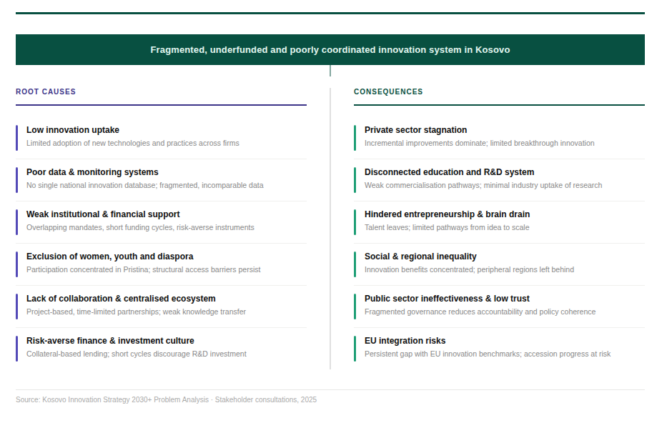
Figura 6: Pema e problemit
U evidentua se bashkëpunimi ekziston, por ende nuk është një praktikë rutinore. Partneritetet ndërmjet qeverisë, biznesit, akademisë dhe shoqërisë civile zakonisht janë të bazuara në projekte dhe me kohë të kufizuar; iniciativat e transferimit të teknologjisë dhe kërkimit të aplikuar funksionojnë, por lidhjet me nevojat e firmave janë të ndërprera dhe stimujt nuk janë të harmonizuar në mënyrë të vazhdueshme.

Ekzistojnë mundësi për studentë dhe studiues që të punojnë mbi problematika reale, por ato nuk janë sistematike nëpër rajone apo disiplina, dhe rrjetet e mentorimit, si ato vendase ashtu edhe të diasporës, janë aktive por me shtrirje të pabarabartë. Pa një ritëm të rregullt të këtyre ndërveprimeve, shkëmbimi i njohurive mbetet episodik dhe ndërtimi i kapaciteteve përparon më ngadalë sesa kërkohet nga kërkesa për aftësi dhe zgjidhje të problemeve.

Vendimmarrja është gjithashtu e kufizuar nga mungesa e të dhënave të krahasueshme. Nuk ekziston një pikëpamje e vetme dhe e përbashkët se kush merr pjesë në mbështetjen e inovacionit, si duket progresi përmes instrumenteve të ndryshme, apo si ndryshojnë rezultatet sipas sektorit, rajonit ose grupit. Përkufizimet e treguesve dhe frekuencat e raportimit ndryshojnë; shabllonet nuk janë të harmonizuara; vizibiliteti publik është i pjesshëm. Në praktikë, kjo zvogëlon llogaridhënien dhe e bën më të vështirë korrigjimin e veprimeve: programet nuk mund të krahasojnë lehtësisht efektet e tyre me kalimin e kohës, dhe forumet e koordinimit nuk kanë një set të plotë evidencash për përshtatje të shpejtë dhe të pranueshme gjerësisht.

Pjesëmarrja mbetet e pabarabartë në territor dhe grupe demografike. Aktiviteti është i përqendruar në disa qendra urbane me rrjete më të dendura dhe qasje më të lehtë në informacion dhe financa. Gratë, të rinjtë dhe komunitetet jashtë qendrave kryesore përballen me pengesa më të mëdha për të hyrë në sistem, duke përfshirë mentorim të kufizuar, më pak pika lokale mbështetëse dhe procese aplikimi që nuk janë gjithmonë të dizajnuara për aplikantët e parë ose më të vegjël. Këto pengesa të qasjes formojnë rrjedhën e ideve dhe talentit të disponueshëm për vendin dhe përcaktojnë nëse inovacioni kontribuon në mundësi gjithëpërfshirëse apo mbetet i përqendruar tek një grup i kufizuar akterësh. Pavarësisht pengesave sistemike, Kosova ka asete të dallueshme inovative që e pozicionojnë atë për transformim:

Popullsi e re dhe digjitale: rreth 60% nën moshën 35 vjeçare,

Mbulim me rrjetin brez gjerë 99.8%

Ambicie të larta ndërmarrëse.

Kapitali dhe lidhshmëria e diasporës: Më shumë se 2 milionë kosovarë jashtë vendit ofrojnë një kanal të fuqishëm për njohuri, tregje, remitenca dhe njohuri mbi inovacionin..

Vendndodhja gjeostrategjike: Kosova ndodhet në udhëkryqin e tregjeve të BE-së dhe atyre rajonale, duke ia mundësuar asaj të veprojë si një lidhës për zinxhirët rajonalë të vlerave dhe rrjedhat e inovacionit.

Energjia Ndërmarrëse: Pavarësisht kufizimeve, Kosova ka shkallën më të lartë të regjistrimit të bizneseve në Ballkanin Perëndimor (+4.9% rritje e bizneseve të reja në vitin 2025), duke treguar një kulturë të fuqishme të bizneseve të reja Start-Up dhe vetëi-niciativave.

Talenti krijues dhe gjallëria kulturore: Një traditë e pasur në art, dizajn dhe kulturë digjitale nxit kreativitetin, një nxitës i vlefshëm, por ende i pashfrytëzuar, i inovacionit dhe bashkëpunimit ndërsektorial.

2.4.2 Implikimet për drejtimin strategjik

Përveç këtyre politikave të forta themelore dhe iniciativave në zhvillim, vazhdojnë të ekzistojnë kufizime të rëndësishme që e përforcojnë njëra-tjetrën: koordinimi i dobët dhe ciklet e shkurtra të financimit e ulin efektivitetin e mbështetjes; financimi me qasje të kujdesshme ndaj rrezikut e kufizon ambicien dhe e ngadalëson të nxënit; bashkëpunimi sporadik e kufizon transferimin e teknologjisë dhe rritjen e kapaciteteve; ndërsa mungesa e të dhënave i privon menaxherët dhe politikëbërësit nga reagimi i nevojshëm për përmirësim.

Prandaj, Strategjia trajton sistemin në tërësi dhe jo simptoma të izoluara. Ajo krijon një kornizë të koordinuar me role të përcaktuara dhe një ritëm të parashikueshëm zbatimi, në mënyrë që inovatorët të përjetojnë vazhdimësi, jo rifillim të shpeshtë. Ajo e përshtat financimin dhe mbështetjen me rendin real të aktiviteteve inovative, duke ua mundësuar ekipeve, veçanërisht NVM-ve dhe bizneseve të reja të përparojnë nga faza e zbulimit në zhvillim të prototimit, klientët e parë dhe rritjen, pa pasur nevojë të fillojnë çdo herë nga e para. Strategjia gjithashtu e integron kapitalin njerëzor dhe shkëmbimin e njohurive si praktikë të përditshme në të gjitha rajonet, duke bërë që projektet e aplikuara, mentorimi dhe zgjidhja e problemeve publike të bëhen pjesë normale e peizazhit inovativ. Po ashtu, ajo krijon një bazë të përbashkët dhe të përmbledhur të të dhënave, në mënyrë që progresi të jetë i dukshëm, vendimet të merren me kohë dhe të jenë transparente, ndërsa përshtatjet të bëhen hapur. Në këtë mënyrë, Strategjia e kthen inovacionin nga një koleksion projektesh në një praktikë kombëtare, praktike, gjithëpërfshirëse dhe të aftë për të nxjerrë rezultate të qëndrueshme me kalimin e kohës.

2.5 Krahasimi ndërkombëtar

Krahasimi ndërkombëtar ofron njohuri të vlefshme duke e krahasuar ekosistemin e inovacionit të Kosovës me homologët rajonalë dhe liderët globalë. Ky proces nxjerr në pah sfidat e përbashkëta dhe praktikat më të mira, duke udhëzuar përshtatjen e qasjeve të dëshmuara me kontekstin e Kosovës dhe duke siguruar që Strategjia të harmonizohet me standardet evropiane dhe globale për ndikim maksimal.

Gjatë procesit të hartimit të Strategjisë, u zhvilluan dy grupe krahasimesh për të udhëhequr qasjen e Kosovës. Grupi i parë u fokusua në vendet e Ballkanit Perëndimor për të kuptuar ngjashmëritë dhe sfidat rajonale, ndërsa grupi i dytë shqyrtoi shembujt më të mirë nga vendet me performancë të lartë si Suedia, Estonia dhe Sllovenia. Kjo qasje siguron që Strategjia të kombinojë njohuritë realiste rajonale me modelet ambicioze dhe të dëshmuara, duke e drejtuar Kosovën drejt një ekosistemi të harmonizuar me standardet evropiane dhe globale.

Paralelisht, Kosova ka përfituar nga njohuritë e nxjerra nga OBZHE dhe Aleanca Ndërkombëtare për Inovacion në Zhvillim lidhur me forcimin dhe vlerësimin e gatishmërisë së ekosistemit të inovacionit. Proceset e tyre të të nxënit ndërmjet palëve me partnerët zhvillimorë theksojnë rëndësinë e qeverisjes së koordinuar, financimit të diversifikuar, monitorimit në nivel ekosistemi dhe analizës së aplikuar të ekonomisë politike gjatë punës në kontekste të reja të inovacionit. Këto mësime e përforcojnë nevojën që sistemi i inovacionit i Kosovës të trajtohet si një ekosistem i ndërlidhur dhe jo si një tërësi projektesh apo institucionesh të veçanta.

Ballkani Perëndimor, duke përfshirë Shqipërinë, Bosnjë dhe Hercegovinën, Maqedoninë e Veriut, Malin e Zi, Serbinë dhe Kosovën, klasifikohet në “Inovatorët në zhvillim” në Tabelën Evropiane të Inovacionit 2025, me performancë nën 70% të mesatares së BE-së. Megjithëse të gjitha vendet në rajon kanë treguar progres, sfidat themelore vazhdojnë të jenë të pranishme, veçanërisht në nivelin e ulët të shpenzimeve për K&ZH, varësinë nga donatorët, qeverisjen e fragmentuar, bashkëpunimin e dobët ndërmjet akademisë dhe industrisë, si dhe koordinimin e kufizuar të ekosistemit të inovacionit.²

Mali i Zi dhe Serbia kryesojnë rajonin me Strategji të Specializimit Inteligjent tashmë të krijuara dhe me agjenci e mekanizma më të zhvilluar për financimin e inovacionit. Maqedonia e Veriut dhe Shqipëria kanë identifikuar sektorët me prioritet dhe po zhvillojnë në mënyrë aktive strategjitë e tyre të inovacionit, ndërsa Bosnja dhe Hercegovina dhe Kosova mbeten në fazat e hershme ku strukturat e qeverisjes së inovacionit dhe kornizat strategjike ende janë zhvillim e sipër ose në proces të reformimit.⁴ Kosova përballet me pengesa të ngjashme sistemike si fqinjët e saj: zbatim i fragmentuar i politikave, financim i ulët i inovacionit në rreth 0.2% të BPV-së, centralizim i lartë në Prishtinë dhe sisteme të dhënash dhe monitorimi të pazhvilluara. Megjithatë, Projektligji për Inovacion dhe Ndërmarrësi, i cili përfshin dispozita për themelimin e Fondit për Inovacion dhe Këshillit për Inovacion, është në përputhje me trendët rajonale të reformës që synojnë përmirësimin e qeverisjes, nxitjen e bashkëpunimit të katërfishtë, stabilizimin e financimit, dhe krijimin e kornizave digjitale për monitorim⁶

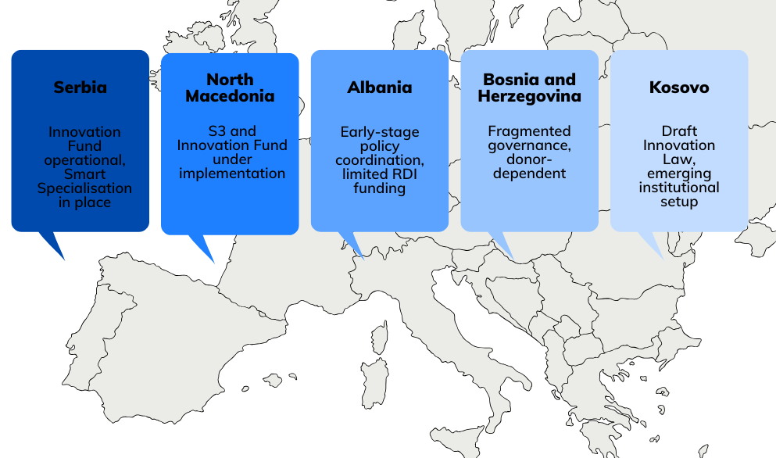

Figura 7: Krahasimi ndërmjet vendeve – Sistemi i inovacionit në Kosovë krahasuar me vendet e Ballkanit Perëndimor

Krahasimi me liderët e inovacionit me performancë të lartë si Estonia, Suedia dhe Sllovenia i ofron Kosovës mësime të vlefshme dhe synime realiste. Këto vende përfaqësojnë politika inovacioni të orientuara drejt misioneve, të harmonizuara me Objektivat e Zhvillimit të Qëndrueshëm (OZHQ), agjenci të integruara të inovacionit digjital, financim të qëndrueshëm shumëvjeçar që shpesh tejkalon 1% të BPV-së, si dhe bashkëpunim të fuqishëm ndërsektorial që përfshin qeverinë, biznesin, akademinë dhe shoqërinë civile.

Për shembull, agjencia e vetme e integruar e inovacionit në Estoni dhe theksi në specializimin inteligjent kanë qenë thelbësore për nxitjen e transformimit digjital dhe inovacionit të gjelbër. Në Suedi, agjencia e pavarur e inovacionit Vinnova drejton në mënyrë strategjike investimet publike dhe private të bazuara në misione për të nxitur Inovacionin Sistemik. Ndërsa Sllovenia zbaton politika formale të klasterëve të fokusuara në sektorë me prioritet si shëndetësia, mobiliteti, ekonomia qarkore dhe TIK-u, të cilat janë ngushtë të harmonizuara me strategjitë e BE-së për Specializim Inteligjent. Reformat në vazhdim në Kosovë synojnë të përshtatin dhe operacionalizojnë praktika të ngjashme të dëshmuara brenda kontekstit kombëtar, duke e pozicionuar vendin për të ndërtuar një ekosistem inovacioni të qëndrueshëm, gjithëpërfshirës dhe të përgatitur për të ardhmen, të harmonizuar ngushtë me standardet e BE-së dhe ato globale. Së bashku, këto sfida të ndërlidhura dhe pikat e forta të natyrshme përcaktojnë peizazhin aktual të inovacionit të Kosovës, duke formuar themelin kritik për ndërtimin e një vizioni të qartë, gjithëpërfshirës dhe të zbatueshëm që nxit transformimin ekonomik dhe shoqëror të qëndrueshëm duke respektuar kriteret e ekonomisë rrethore dhe tranzicionit të dyfishtë, tranzicionit të gjelbër dhe digjital.

3. Vizioni 2030+ dhe Drejtimi Strategjik

3.1 Vizioni 2030+

“Kosova 2030+, një qendër rajonale e inovacionit, e shndërruar në një shoqëri inovative me qasje gjithëpërfshirëse dhe holistike, e bazuar në njohuri, kreativitet dhe teknologji, dhe e orientuar drejt ekonomisë qarkore, tranzicionit të gjelbër dhe digjital.”

Ky vizion mbështetet në pikat e forta thelbësore të vendit, njerëzit e tij dinamikë, frymën sipërmarrëse të gjallë dhe kapacitetin e shpejtë për të mësuar. Ai synon t’i kanalizojë këto asete në një sistem koheziv që mbështet testimin e vazhdueshëm, përsëritjen dhe shkallëzimin e inovacionit nëpër sektorë dhe rajone. Pesë objektivat strategjikë të përcaktuar në Strategji përshkruajnë mënyrën se si Kosova do të forcojë bazat e saj ligjore dhe institucionale, do të zhvillojë sisteme të fuqishme të të dhënave dhe monitorimit që mbështesin vendimmarrjen e bazuar në prova, do të ndërtojë kapital njerëzor dhe kapacitete kërkimore, do të zgjerojë qasjen në financa dhe shërbime mbështetëse për inovacion, si dhe do të përmirësojë inovacionin e ndërmarrjeve dhe avancimin sektorial.

3.2 Drejtimi strategjik

Drejtimi strategjik është një zgjerim i drejtpërdrejtë i vizionit dhe i gjetjeve nga analiza e problemit. Ai e pranon se Kosova duhet të forcojë paralelisht bazat, kapacitetet dhe kushtet e përshtatshme të ekosistemit të saj të inovacionit.

Së pari, Strategjia përqendrohet në forcimin e mjedisit ligjor, rregullator dhe institucional për inovacion. Ajo synon harmonizimin e legjislacionit dhe instrumenteve të politikave të ndërlidhura me inovacionin me acquis të BE-së, sqarimin e mandateve institucionale dhe institucionalizimin e mekanizmave të koordinimit dhe raportimit, në mënyrë që qeverisja të jetë e parashikueshme, koherente dhe gjithëpërfshirëse.
- Së dyti, ajo zhvillon sisteme kombëtare të të dhënave, monitorimit, vlerësimit dhe korniza të mundësuara nga IA-ja, të cilat ofrojnë informacion të besueshëm dhe të përditësuar rregullisht për hartimin dhe menaxhimin e politikave. Kjo përfshin ndërtimin e një baze kombëtare të të dhënave për inovacionin, të funksionalizuar përmes Sistemit Elektronik të Menaxhimit të Inovacionit (EIMS), institucionalizimin e proceseve të monitorimit, vlerësimit dhe të mësuarit, si dhe operacionalizimin e Këshillit Kombëtar për Inovacion dhe një rrjeti më të gjerë të inovacionit për të mbështetur zbatimin dhe raportimin e koordinuar.
- Së treti, ajo i jep përparësi kapacitetit kombëtar për inovacion duke integruar aftësitë e inovacionit, kreativitetit dhe ndërmarrësisë në arsim, duke forcuar qeverisjen e infrastrukturës së kërkimit dhe inovacionit dhe duke zgjeruar sistemet e shkencës së hapur dhe inovacionit të hapur. Kjo ndërton një bazë më të fortë të talenteve, kapaciteteve dhe rrjedhave të njohurive që mbështesin zgjidhjen e problemeve të aplikuara dhe bashkëpunimin.
- Së katërti, synon të zgjerojë qasjen e barabartë në financimin dhe investimet për inovacion për NVM-të, bizneset fillestare Start-Up dhe akterët e ekosistemit të inovacionit. Kjo përfshin zhvillimin dhe funksionalizimin e instrumenteve financiare publike, siç janë skemat e granteve për inovacion social, bashkëpunimin akademi-ndërmarrje dhe tranzicionin e dyfishtë të gjelbër dhe digjital, mobilizimin e investimeve private dhe të diasporës, si dhe fuqizimin e kapaciteteve kombëtare për qasje në programet e BE-së dhe programet ndërkombëtare të inovacionit.
- Së pesti, ajo fokusohet në inovacionin e ndërmarrjeve dhe avancimin sektorial, duke ndihmuar bizneset të përvetësojnë teknologji digjitale, të gjelbra dhe të avancuara, të forcojnë kapacitetet e tyre të brendshme për inovacion, të marrin pjesë në kërkime të aplikuara dhe bashkëpunim, si dhe të kenë qasje në tregjet rajonale dhe të BE-së. Kjo është thelbësore për rritjen e produktivitetit, konkurrueshmërisë dhe performancës së eksporteve.
Së bashku, këto pesë shtylla ofrojnë një rrugë të qartë dhe realiste për transformimin e ekosistemit të inovacionit në Kosovë, duke i shndërruar përpjekjet e fragmentuara në një sistem të koordinuar që është në gjendje të mësojë, të përshtatet dhe të japë rezultate të matshme.

3.3 Qasje ndërsektoriale

Tri prioritete të integrimit ndërsektorial do të integrohen në të pesë objektivat strategjike dhe objektivat e tyre specifike për të siguruar koherencë dhe ndikim. Gjithëpërfshirja do të garantojë që gratë, të rinjtë dhe rajonet e ndryshme të kenë qasje të barabartë në burime, infrastrukturë dhe në proceset vendimmarrëse. Kjo përfshin përcjelljen e pjesëmarrjes dhe rezultateve për grupet e nënpërfaqësuara, si dhe përshtatjen e instrumenteve dhe modeleve të ofrimit aty ku boshllëqet vazhdojnë të ekzistojnë.
Tranzicioni i gjelbër dhe ekonomia qarkore - do të avancohen përmes prioritizimit të integrimit të praktikave të qëndrueshme brenda NVM-ve dhe bizneseve fillestare Start-Up, duke ua mundësuar atyre të zbatojnë teknologji me karbon të ulët, metoda prodhimi me efiçiencë të burimeve dhe modele qarkore të biznesit. Fokus i veçantë i kushtohet përshpejtimit të transformimit të gjelbër të këtyre ndërmarrjeve përmes qasjes në financim të gjelbër, mbështetjes për inovacion dhe masave të synuara për ngritjen e kapaciteteve, të cilat nxisin konkurrueshmërinë duke ulur ndikimin mjedisor. Kjo qasje thekson zbatimin e parimeve 3R (Redukto, Ripërdor, Riciklo) përgjatë zinxhirëve të vlerës, duke udhëhequr hartimin e instrumenteve financiare publike, shërbimeve mbështetëse dhe programeve të përmirësimit sektorial për të nxitur rritje të qëndrueshme dhe qëndrueshmëri mjedisore.
Transformimi digjital - inteligjenca artificiale (IA) do të fuqizohen përmes investimeve strategjike në infrastrukturën e TIK-ut, të dhëna, ndërlidhje dhe zhvillimin e aftësive digjitale. Prioritet i veçantë i jepet përshpejtimit të tranzicionit digjital të NVM-ve dhe bizneseve fillestare start-Up, duke ua mundësuar atyre të zbatojnë teknologji të reja, të rrisin produktivitetin dhe të zhvillojnë produkte dhe shërbime inovative të bazuara në IA. Kjo përfshin përdorimin e gjerë të mjeteve të IA-së si në sektorin publik ashtu edhe në atë privat, zhvillimin e edukimit digjital, si dhe fuqizimin e komponentëve kyç të TIK-ut, siç janë teknologjitë në cloud, analitika e të dhënave IOT, siguria kibernetike, platformat digjitale dhe teknologjitë e avancuara të komunikimit. Procesi mbështetet përmes bashkëpunimit të strukturuar dhe afatgjatë ndërmjet qeverisë, biznesit, akademisë dhe shoqërisë civile, duke krijuar partneritete të qëndrueshme shumësektoriale për inovacion dhe transformim digjital.

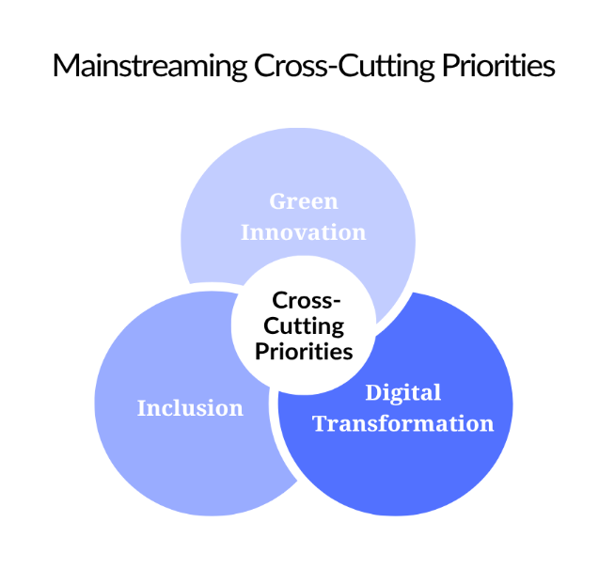
Figura 8: Prioritetet strategjike ndërsektoriale

Provat ndërkombëtare tregojnë se politikat e inovacionit janë më efektive kur angazhojnë drejtpërdrejt qytetarët dhe përdoruesit përfundimtarë. Për Kosovën, kjo nënkupton se përfshirja nuk ka të bëjë vetëm me atë se kush përfiton nga inovacioni, por edhe se kush kontribuon në përcaktimin e prioriteteve dhe zgjidhjeve. Prandaj, Strategjia do të promovojë qasje pjesëmarrëse si punëtori bashkë-projektuese, laboratorë real dhe panele me qytetarët, aty ku është e përshtatshme. Këto mjete do të përdoren në fusha ku besimi publik, ndryshimi i sjelljes dhe shërbimet e përditshme ndikohen drejtpërdrejt, si p.sh. shërbimet publike digjitale, masat mjedisore dhe infrastruktura lokale. Kjo e forcon legjitimitetin shoqëror për inovacion dhe ndihmon që zgjidhjet e reja t’u përgjigjen nevojave dhe kufizimeve reale.

Këto partneritete mundësojnë pronësi të përbashkët mbi objektivat e inovacionit, duke lidhur përfshirjen shoqërore, qëndrueshmërinë mjedisore dhe progresin digjital me konkurrueshmërinë ekonomike. Një parim thelbësor është të mësuarit dhe përshtatja e vazhdueshme. Strategjia do të rishikohet dhe përpunohet rregullisht duke përdorur prova gjithëpërfshirëse dhe reagime nga palët e interesit. Ky proces i ngulitur dhe dinamik i të nxënit siguron që përfshirja, inovacioni i gjelbër dhe digjitalizimi të mbeten elementë aktivë dhe integral të ekosistemit të inovacionit në zhvillim të Kosovës, duke mbështetur rritjen ekonomike të qëndrueshme dhe me bazë të gjerë, në përputhje me prioritetet evropiane dhe globale.

4. Korniza Strategjike

4.1 Përmbledhje

Korniza Strategjike funksionalizon vizionin e inovacionit të Kosovës duke përcaktuar një grup koherent të objektivave strategjike dhe objektivat specifike të matshme, të projektuara për të nxitur bashkëpunimin dhe ndikimin në mbarë ekosistemin. Korniza thekson koherencën sistemike, duke shmangur përhapjen e projekteve të fragmentuara përmes sqarimit të roleve institucionale, krijimit të mekanizmave të koordinimit dhe integrimit të mësimit të vazhdueshëm si normë kulturore.

Korniza Strategjike është e strukturuar rreth pesë objektivave strategjikë dhe objektivave specifikë përkatës, treguesve dhe veprimeve, siç janë të përcaktuara në Planin e Veprimit dhe në Kornizën Logjike. Narrativa e Strategjisë shpjegon qëllimin dhe logjikën sistemike të këtyre objektivave, ndërsa zbatimi rregullohet nga Plani i Veprimit:
- Forcimi i kornizës ligjore, politikave publike institucionale të Kosovës për të siguruar qeverisje koherente dhe gjithëpërfshirëse për inovacionin.
- Zhvillimi i sistemeve kombëtare të të dhënave, monitorimit dhe vlerësimit, si dhe i kornizave mbështetëse për politikat e inovacionit
- Ngritja e kapaciteteve kombëtare të inovacionit në infrastrukturën kërkimore, transferimin e teknologjisë dhe kapitalin njerëzor
- Zgjerimi i qasjes së barabartë në financimin dhe investimet për inovacion për NVM-të, bizneset fillestare dhe akterët tjerë të ekosistemit të inovacionit - FONDI I INOVACIONIT.
- Nxitja e inovacionit të ndërmarrje dhe përmirësimi sektorial për të mbështetur bashkëpunimin, përvetësimin e teknologjisë dhe zgjerimin e tregut.
Së bashku, këta objektiva do ta udhëheqin transformimin e Kosovës drejt një ekonomie inovative, të bazuar në njohuri dhe të harmonizuar me standardet evropiane dhe Objektivat e Zhvillimit të Qëndrueshëm dhe që u sjell përfitime qytetarëve në të gjitha rajonet dhe grupet shoqërore.
4.2 Objektivi strategjik 1 – Forcimi i kornizës ligjore, politikave publike institucionale të Kosovës për të siguruar qeverisje koherente dhe gjithëpërfshirëse për inovacionin.

Kosova aktualisht përballet me qeverisje të fragmentuar të inovacionit, me mandate të mbivendosura, përafrim të pjesshëm me acquis të BE-së dhe cikle afatshkurtra të planifikimit që rrisin pasigurinë dhe kostot e transaksionit për inovatorët, ndërmarrjet dhe institucionet e dijes. Ky fragmentim e dobëson koherencën e politikave, minon besimin dhe pengon mobilizimin efektiv të burimeve në të gjithë qeverinë dhe në ekosistemin më të gjerë.

Objektivi strategjik 1 adreson këto sfida duke forcuar dhe harmonizuar bazat ligjore, rregullatore dhe institucionale për inovacion. Ai fokusohet fillimisht në rishikimin dhe përafrimin e ligjeve, rregulloreve dhe instrumenteve të politikave që ndërlidhen me inovacionin me acquis të BE-së dhe me prioritetet e Kosovës për gjelbërim, digjitalizimi dhe gjithëpërfshirje. Kjo do të krijojë kushte kornizë më të parashikueshme dhe më miqësore për inovacionin, duke siguruar që politikat dhe instrumentet publike të jenë të qëndrueshme, të zbatueshme dhe mbështetëse për eksperimentim dhe investim.

Së dyti, objektivi krijon dhe institucionalizon mekanizma kombëtarë për koordinim, vendimmarrje dhe raportim në fushën e inovacionit. Kjo përfshin formalizimin e organeve qeverisëse siç janë Këshilli Kombëtar për Inovacion dhe grupet tematike të punës, sqarimin e roleve dhe vendosjen e ritmeve të rregullta të raportimit. Këta mekanizma do të përmirësojnë pjesëmarrjen ndërinstitucionale, do të reduktojnë mbivendosjet dhe do të mundësojnë ndjekje më të qëndrueshme të Strategjisë dhe Planit të saj të Veprimit.

Së treti, objektivi mbështet përafrimin ndërministror dhe harmonizimin me BE-në duke ndihmuar që politikat dhe rregulloret sektoriale të bashkërendohen me standardet përkatëse të BE-së në fusha si kërkimi, inovacioni, konkurrueshmëria dhe transformimi digjital. Kjo përfshin koordinim të strukturuar ndërmjet ministrive, përafrim me standardet e progresit të BE-së dhe forcim të kapaciteteve administrative për zbatimin e rregullave dhe procedurave të përafruara me BE-në.

✔ Duke konsoliduar kornizat ligjore, duke sqaruar mandatet dhe duke forcuar koordinimin, Objektivi strategjik 1 do të krijojë një mjedis institucional transparent dhe të besueshëm ku inovatorët mund të planifikojnë më shumë siguri, ku përgjegjësitë janë të qarta dhe ku qeverisja e inovacionit është gjithëpërfshirëse, e parashikueshme dhe e përafruar me aspiratat e Kosovës drejt BE-së.

4.3 Objektivi strategjik 2 – Zhvillimi i sistemeve kombëtare të të dhënave, monitorimit dhe vlerësimit, si dhe i kornizave mbështetëse për politikat e inovacionit

Politikat moderne të inovacionit duhet të udhëhiqen nga të dhëna të besueshme të përditësuara dhe të ndara sipas kategorisë. Në Kosovë, mbledhja e të dhënave që lidhen me inovacionin aktualisht është e fragmentuar dhe jokonsistente, pa një bazë të vetme kombëtare të të dhënave për inovacion, me dukshmëri të kufizuar publike dhe integrim të dobët me kornizat statistikore të BE-së. Kjo e kufizon aftësinë e politikëbërësve dhe palëve të interesit për të kuptuar dinamikat e ekosistemit, për të përcjellë përfshirjen dhe barazinë rajonale dhe për të përshtatur instrumentet në bazë të provave.

Objektivi strategjik 2 synon të zhvillojnë sisteme kombëtare të të dhënave, monitorimit, vlerësimit dhe kornizave të mundësuara nga IA-ja për të mbështetur politikat e inovacionit të bazuara në dëshmi dhe menaxhimin adaptiv.
Së pari, do të themelojë dhe mirëmbajë sisteme kombëtare të të dhënave për inovacionin, kapacitete analitike dhe tregues të përditësuar rregullisht. Një bazë e centralizuar kombëtare e të dhënave për inovacionin, e funksionalizuar përmes Sistemit Elektronik për Menaxhimin e Inovacionit (EIMS), siç parashihet në nenin 30 të Projektligjit për Inovacion dhe Ndërmarrësi, do të integrojë të dhëna nga institucione të shumta, do të miratojë rregulla të qarta të qeverisjes dhe do të ofrojë qasje publike në treguesit kryesorë dhe panelet informues. EIMS do të pranojë furnizime të rregullta me të dhëna nga institucionet publike të përcaktuara, duke ia mundësuar Kosovës të raportojë sipas treguesve të inovacionit të BE-së, duke përfshirë Tabelën Evropiane të Inovacionit.

Së dyti, do të institucionalizojë sistemet e monitorimit, vlerësimit dhe të nxënit të përafruara me standardet e BE-së dhe OBZHE-së. Një kornizë kombëtare për monitorimin e inovacionit dhe vlerësimin e ndikimit do të përcaktojë treguesit, ciklet e raportimit dhe përgjegjësitë, si dhe do të mbështesë vlerësime të rregullta dhe procese të të nxënit që informojnë përshtatjet e politikave dhe alokimin e burimeve.

Së treti, do të operacionalizojë Këshillin Kombëtar për Inovacion dhe një rrjet më të gjerë kombëtar të inovacionit për të mbështetur zbatimin dhe raportimin e koordinuar. Këto struktura do të ofrojnë forume të rregullta për shqyrtimin e programeve inovative që lidhen me infrastrukturën ligjore dhe politikat publike, të dhënat, diskutimin e progresit, koordinimin e veprimeve dhe sigurimin që mësimet nga monitorimi dhe vlerësimi të përkthehen në përmirësime konkrete. Këto struktura do të lehtësojnë gjithashtu zbatimin progresiv të analizave të të dhënave dhe mjeteve të inteligjencës artificiale nga institucionet publike për të përmirësuar cilësinë dhe afatet kohore të inteligjencës inovative.

✔ Duke ndërtuar këto sisteme dhe kapacitete, Objektivi strategjik 2 do të rrisë transparencën, do të forcojë llogaridhënien demokratike dhe do t’u japë vendimmarrësve, partnerëve dhe publikut një pasqyrë më të qartë dhe të përbashkët për mënyrën se si po zhvillohet ekosistemi i inovacionit në Kosovë dhe ku nevojiten përpjekje të mëtejshme.

4.4. Objektivi strategjik 3 - Ngritja e kapaciteteve kombëtare të inovacionit në infrastrukturën kërkimore, transferimin e teknologjisë dhe kapitalin njerëzor

Pa njerëz të kualifikuar, institucione të forta dhe rrjedha efektive të dijes, asnjë sistem inovacioni nuk mund të zhvillohet me tej. Analiza e problemeve në Kosovë tregon se mundësitë për studentët dhe hulumtuesit në fillim të karrierës për t’u angazhuar në projekte të aplikuara, praktika dhe zgjidhje të problemeve reale mbeten të kufizuara, ndërsa ndërmarrjet, veçanërisht jashtë rajoneve qendrore, hasin vështirësi në qasjen në aftësi të avancuara të inovacionit, infrastrukturë kërkimore dhe shërbime për transferim të teknologjisë.

Objektivi strategjik 3 fokusohet në ndërtimin e kapaciteteve kombëtare për inovacion në arsim, kërkim dhe shkëmbim të njohurive. Së pari, ai mbështet integrimin e kompetencave të inovacionit, kreativitetit dhe ndërmarrësisë në arsimin fillor, të mesëm dhe të lartë. Kjo përfshin përditësimin e kurrikulave, trajnimin e mësimdhënësve dhe profesorëve, si dhe zgjerimin e iniciativave të inovacionit për studentët, në mënyrë që më shumë nxënës dhe studentë të zhvillojnë aftësi për zgjidhjen e problemeve, bashkëpunim dhe ndërmarrësi që kontribuojnë në ekosistemin e inovacionit.

Së dyti, synon të forcojë infrastrukturën kombëtare të kërkimit, zhvillimit dhe inovacionit me qasje gjithëpërfshirëse për të gjitha rajonet dhe grupet. Kjo përfshin themelimin dhe avancimin e qendrave të K&ZH-së, laboratorëve, parqeve teknologjike, inkubatorëve dhe qendrave për transferim të teknologjisë, duke siguruar që ato të jenë të qasshme për ndërmarrjet, hulumtuesit dhe studentët në të gjithë Kosovën. Vëmendje e veçantë i kushtohet mbulimit rajonal dhe pjesëmarrjes së grave, të rinjve dhe grupeve të margjinalizuara si përfitues të shërbimeve të K&ZH-së.

Së treti, ajo do të konsolidojë dhe fuqizojë mekanizmat e transferimit të teknologjisë (MTT) për të tejkaluar hendekun ndërmjet rezultateve të kërkimit dhe produkteve e shërbimeve të gatshme për treg. Kjo përfshin mbështetjen për krijimin e zyrave për transferimin e teknologjisë brenda institucioneve akademike dhe subjekteve të infrastrukturës së K&I-së, avancimin e cilësisë dhe gamës së shërbimeve të MTT-ve, si dhe lehtësimin e projekteve të transferimit të teknologjisë në ndërmarrje. Krijimi i inkubatorëve dhe instituteve specifike sektoriale brenda subjekteve të infrastrukturës së K&I-së do të udhëhiqet nga fushat prioritare të S3 Kosova, duke siguruar që infrastruktura e inovacionit të përqendrohet aty ku Kosova ka përparësi të mirëfilltë krahasuese. Bashkëpunimet ndërkombëtare me MTT të konsoliduara do të fuqizojnë më tej kapacitetin e Kosovës për komercializimin e kërkimit dhe lidhjen e ndërmarrjeve me rrjetet globale të dijes.

Së katërti, objektivi promovon rrjedha më të forta të dijes në nivel kombëtar, rajonal dhe ndërkombëtar përmes sistemeve të shkencës së hapur dhe inovacionit të hapur. Kjo do të arrihet përmes zhvillimit të platformave të hapura, të dhënave të qasshme dhe mjeteve të bashkëpunimit që lidhin hulumtuesit dhe ndërmarrjet në Kosovë me njëri-tjetrin dhe me partnerë ndërkombëtarë, si dhe përmes nxitjes së kërkimeve të përbashkëta, bashkëpublikimeve dhe krijimit të ndërmarrjeve Spin-off - një kompani e re e krijuar nga një organizatë ekzistuese, si një universitet ose institut kërkimor, për të komercializuar njohuritë, teknologjinë ose rezultatet e kërkimit të zhvilluara brenda asaj organizate dhe Spin-out një ekip, departament ose aktivitet që shkëputet nga organizata mëmë për t'u bërë një entitet më i pavarur, duke operuar shpesh me autonomi më të madhe menaxheriale dhe financiare.

✔ Duke investuar në arsim dhe kapital njerëzor, fuqizimit të infrastrukturës së K&I-së, konsolidimit të mekanizmave të transferimit të teknologjisë dhe promovimit të sistemeve të hapura të dijes, Objektivi strategjik 3 do të krijojë kapacitetet dhe marrëdhëniet e nevojshme për kërkim më të aplikuar, rrugë më të fuqishme të komercializimit dhe një bazë më të gjerë talentesh që mbështet konkurrueshmërinë afatgjatë të Kosovës.

4.5 Objektivi strategjik 4 - Zgjerimi i qasjes së barabartë në financimin dhe investimet për inovacion për NVM-të, bizneset fillestare dhe akterët tjerë të ekosistemit të inovacionit - FONDI I INOVACIONIT

Qasja në financa të përshtatshme dhe mbështetje mbetet një pengesë kritike për shumë inovatorë dhe ndërmarrje në Kosovë. Ndërmarrjet në fazat e hershme, NVM-të dhe akterët mbështetës të ekosistemit shpesh përballen me vështirësi në sigurimin e kapitalit që është në kohë, tolerant ndaj rrezikut dhe i përafruar me ciklin e inovacionit. Në të njëjtën kohë, skemat e mbështetjes nga donatorët dhe ato publike mund të jenë të fragmentuara, me kohëzgjatje dhe kritere jokonsistente, ndërsa pjesëmarrja në programet e inovacionit të BE-së mbetet nën potencial.

Objektivi strategjik 4 synon të zgjerojë qasjen e barabartë në burimet për inovacion duke forcuar si financimin publik ashtu edhe atë privat, si dhe cilësinë e shërbimeve mbështetëse dhe lidhjet me tregun.

Së pari, ajo do të zhvillojë dhe funksionalizojë instrumente financiare publike për inovacion, duke përfshirë skemat e granteve për inovacion social, bashkëpunim akademi-ndërmarrje dhe tranzicionin e dyfishtë: tranzicionin e gjelbër dhe digjital. Kjo përfshin skema të granteve për inovacion social, bashkëpunim akademi-ndërmarrje dhe tranzicionin e dyfishtë të gjelbër dhe digjital për NVM-të dhe bizneset fillestare, të dizajnuara që të jenë të qasshme për ndërmarrjet e udhëhequra nga gratë dhe të rinjtë, si dhe për inovatorët në të gjitha rajonet. Financimi është në përputhje me Kornizën Afatmesme të Shpenzimeve dhe plotësohet nga mbështetja e donatorëve. Ambicia e përgjithshme e financimit është rritja graduale e investimeve publike dhe private në inovacion drejt 1.2% të BPV-së, në përputhje me trajektoren e integrimit të Kosovës në BE dhe Strategjinë Kombëtare për Zhvillim 2030+.

Së dyti, objektivi do të stimulojë dhe mobilizojë investimet private, të diasporës dhe të huaja në ndërmarrjet inovative dhe në K&ZH. Kjo përfshin krijimin e partneriteteve, mekanizmave të bashkëfinancimit dhe stimujve fiskalë që reduktojnë rrezikun dhe tërheqin kapital privat, si dhe ndërtimin e platformave që lidhin ndërmarrjet e Kosovës me investitorët e diasporës, rrjetet e investitorëve engjëll dhe fondet e kapitalit sipërmarrës.

Së treti, do të forcojë kapacitetin kombëtar për të përfituar nga programet e inovacionit të BE-së dhe për të ndërtuar portofol projektesh konkurruese. Kjo përfshin trajnimin e Pikës Kombëtare të Kontaktit (PKK) për Horizon Europe dhe krijimin e një njësie të dedikuar mbështetëse brenda AIPNK-së për të ndihmuar inovatorët në qasjen në financimin e BE-së dhe atë ndërkombëtar për inovacion. Sektorët me prioritet të S3 do të përdoren në mënyrë aktive për të orientuar mbështetjen e PKK-së dhe për të udhëhequr ndarjen vjetore të burimeve të Fondit të Inovacionit, me një përqindje të përcaktuar të disbursimeve të Fondit të orientuar drejt fushave të përafruara me S3, siç kërkohet nga neni 13 i Projektligjit për Inovacion dhe Ndërmarrësi. Më shumë ndërmarrje, ekipe kërkimore dhe ndërmjetësues do të mbështeten për të marrë pjesë në konsorciume ndërkombëtare në programe si Horizon Europe dhe Digital Europe.

Së katërti, ajo do të krijojë një platformë kombëtare dhe mekanizma rrjetëzimi për investitorët privatë, kapitalin sipërmarrës dhe investitorët engjëj. Kjo përfshin krijimin e partneriteteve, mekanizmave të bashkëfinancimit dhe stimujve fiskalë që tërheqin kapital privat, ndërtimin e një platforme kombëtare për kapitalin sipërmarrës dhe investitorët engjëj, si dhe organizimin e ngjarjeve B2B dhe ngjarjeve prezantuese që lidhin ndërmarrjet e Kosovës me diasporën dhe investitorët ndërkombëtarë.

✔ Së bashku, këto masa do të krijojnë një portofol më të parashikueshëm dhe më të larmishëm të mbështetjes financiare dhe jofinanciare, që përshtatet më mirë me ciklet e inovacionit, mobilizon kapitalin privat dhe të diasporës dhe përmirëson integrimin e Kosovës në tregjet ndërkombëtare, rajonale dhe evropiane të inovacionit.

4.6 Objektivi Strategjik 5 – Nxitja e inovacionit të ndërmarrje dhe përmirësimi sektorial për të mbështetur bashkëpunimin, përvetësimin e teknologjisë dhe zgjerimin e tregut.

Ndërmarrjet kosovare tregojnë energji të fuqishme sipërmarrëse, por përballen me barriera strukturore në përvetësimin e teknologjive të avancuara, përmirësimin e menaxhimit të inovacionit dhe hyrjen në tregjet rajonale dhe të BE-së. Shumë firma mbështeten në përmirësime graduale dhe kanë ekspozim të kufizuar ndaj kërkimit bashkëpunues, digjitalizimit dhe avancimit të gjelbër.

Objektivi strategjik 5 fokusohet në inovacionin në nivel të ndërmarrjes dhe avancimin sektorial.

Së pari, synon të forcojë kapacitetet inovative të ndërmarrjeve përmes asistencës teknike, mentorimit dhe ngritjes së kapaciteteve. Programet e synuara do t’i ndihmojnë firmat të përvetësojnë praktika më të mira të inovacionit, të rrisin produktivitetin dhe të ndërtojnë kapacitete të brendshme në fushat siç janë zhvillimi i produkteve, strategjitë e tregut dhe vendimmarrja e bazuar në të dhëna.

Së dyti, do të mbështesë sektorët me prioritet për të përdorur teknologji digjitale, të gjelbra dhe të avancuara përmes programeve të përmirësimit të synuar. Kjo përfshin mbështetjen e digjitalizimit, efiçiencës së energjisë, qasjeve të ekonomisë qarkore dhe përdorimit të teknologjive të avancuara të prodhimit apo shërbimeve, në përputhje me fushat me prioritet të Strategjisë së Specializimit Inteligjent të Kosovës (S3), duke siguruar që investimet publike në përmirësimin sektorial të përqendrohen aty ku Kosova ka potencialin më të madh për rritje intensive në dije.

Së treti, objektivi synon të forcojë bashkëpunimin e modelit Heliksit të Katërfishtë përmes kërkimit të përbashkët të aplikuar, transferit të teknologjisë, patentave dhe partneriteteve për inovacion. Programet e kërkimit të aplikuar, iniciativat e bashkëkrijimit dhe platformat e bashkëpunimit do të bashkojnë akademinë, industrinë, qeverinë dhe shoqërinë civile për të adresuar sfida dhe mundësi të përbashkëta, për të gjeneruar pronë të re intelektuale dhe për të rritur numrin e partneriteteve të inovacionit.

Së katërti, do të forcojë konkurrueshmërinë ndërkombëtare e ndërmarrjeve përmes mbështetjes së qasjes në tregjet rajonale dhe të BE-së. Mbështetja për gatishmërinë për eksport, ndërkombëtarizimin dhe qasjen në treg do t’i ndihmojë ndërmarrjet inovative të marrin pjesë në panaire, misione dhe partneritete, si dhe të rrisin eksportet e mallrave dhe shërbimeve të ndërlidhura me inovacionin.

✔ Përmes këtyre masave, Objektivi strategjik 5 do të ndihmojë më shumë ndërmarrje të kalojnë nga inovacioni ad-hoc në praktikë sistematike, të avancojnë sektorët me prioritet dhe të integrohen në segmente me vlerë më të lartë të zinxhirëve ndërkombëtarë, rajonalë dhe evropianë të vlerës.

4.7 Rrjeti indikativ i rezultateve
Zinxhiri orientues i rezultateve paraqet rrugën logjike përmes së cilës do të arrihen pesë objektivat strategjikë të Strategjisë Kombëtare për Inovacion 2030+. Ai është i strukturuar rreth objektivave strategjikë dhe specifikë të përcaktuar qartë dhe zbatohet përmes Planit përkatës të Veprimit, i cili i përkthen këto objektiva në veprime të renditura, përgjegjësi dhe burime. Zinxhiri i rezultateve ndjek parimet e OBZHE-së dhe BE-së për zhvillimin e ekosistemit të inovacionit, duke lidhur qeverisjen, aftësitë, financimin, kapacitetet e ndërmarrjeve dhe sistemet e evidencës në një rrugë koherente nga reformat sistemore drejt rezultateve të matshme dhe ndikimit afatgjatë.
Zinxhiri i rezultateve fillon me reformat dhe masat për fuqizimin e sistemit, të artikuluara në kuadër të Objektivave strategjike I dhe II, të cilat fokusohen në fuqizimin e kornizës ligjore, rregullatore dhe institucionale për inovacionin, si dhe në zhvillimin e sistemeve kombëtare të të dhënave, monitorimit, vlerësimit dhe kornizave të mundësuara nga IA-ja. Këto objektiva qartësojnë rolet institucionale, harmonizojnë ligjet dhe instrumentet e politikave me standardet e BE-së, institucionalizojnë mekanizmat e koordinimit, funksionalizojnë Sistemin Elektronik për Menaxhimin e Inovacionit (EIMS) dhe ngulisin vendimmarrjen e bazuar në dëshmi në të gjithë politikën dhe financimin e inovacionit.

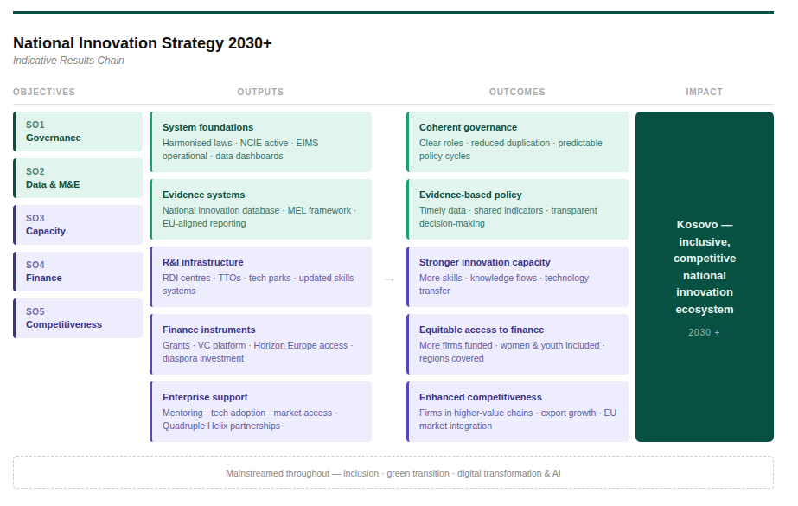Figura 9: Zinxhiri indikativ i rezultateve — Strategjia Kombëtare për Inovacion 2030+

Paralelisht, Objektivi strategjik III adreson zhvillimin e kapaciteteve kombëtare për inovacion, duke përfshirë kapitalin njerëzor, qeverisjen e infrastrukturës së kërkimit dhe inovacionit dhe sistemet e shkëmbimit të njohurive. Objektivi strategjik IV zgjeron qasjen e barabartë në burimet për inovacion duke forcuar financimin publik dhe privat të inovacionit, duke përmirësuar qasjen në programe ndërkombëtare dhe duke fuqizuar kapacitetet shërbyese të subjekteve të infrastrukturës së kërkimit dhe inovacionit. Objektivi strategjik V fokusohet në inovacionin në nivel të ndërmarrjes dhe avancimin sektorial, duke mbështetur përvetësimin e teknologjisë, bashkëpunimin, qasjen në treg dhe konkurrueshmërinë.
Zbatimi i këtyre objektivave strategjike dhe specifike përmes Planit të Veprimit do të gjenerojë rezultate konkrete, duke përfshirë: struktura të fuqizuara të qeverisjes dhe koordinimit; korniza ligjore dhe të politikave të përditësuara dhe të harmonizuara; një Sistem Elektronik për Menaxhimin e Inovacionit (EIMS) funksional, i cili furnizohet me të dhëna nga institucionet publike të përcaktuara dhe i integron ato në kornizat kombëtare dhe të BE-së për raportim; sisteme të përmirësuara të arsimit dhe aftësive; mekanizma të konsoliduar të transferimit të teknologjisë (MTT) që lidhin kërkimin me ndërmarrjet; instrumente funksionale të financimit publik dhe privat për inovacion; si dhe shërbime të avancuara mbështetëse për ndërmarrjet në të gjitha rajonet.
Me hyrjen në fuqi të këtyre rezultateve, pritet që ekosistemi i inovacionit të përjetojë përmirësim të kapaciteteve institucionale dhe koherencës, rritje të qasjes në financa dhe shërbime mbështetëse, forcim të shkëmbimit të njohurive ndërmjet akterëve, përmirësim të performancës inovative të ndërmarrjeve dhe qeverisje më transparente dhe të bazuar në të dhëna. Këto rezultate do të mundësojnë menaxhim përshtatës, të harmonizuar me programet dhe instrumentet e BE-së, duke përfshirë standardet e OBZHE-së, dhe të përgjegjshëm ndaj nevojave dhe mundësive në zhvillim.
Me kalimin e kohës, këto rezultate do të kontribuojnë në transformimin e Kosovës në një ekosistem inovacioni të qëndrueshëm, gjithëpërfshirës dhe konkurrues, që mbështet rritjen ekonomike të qëndrueshme, përfshirjen sociale dhe progresin mjedisor deri në vitin 2030 dhe më tej.

5. Plani i Veprimit

Plani i Veprimit është instrumenti operacional i Strategjisë Kombëtare për Inovacion 2030+. Ai i përkthen objektivat strategjikë dhe specifikë të Strategjisë në një grup koherent veprimesh të zbatueshme që udhëheqin institucionet publike dhe partnerët drejt arritjes së rezultateve të matshme. Ndërsa Strategjia përcakton vizionin afatgjatë, prioritetet dhe drejtimet e politikave për forcimin e ekosistemit të inovacionit në Kosovë, Plani i Veprimit ofron kornizën praktike për zbatim në afat të mesëm.
Plani i Veprimit mbulon një periudhë lëvizëse trevjeçare dhe është i strukturuar rreth pesë objektivave strategjikë të Strategjisë. Veprimet rrjedhin drejtpërdrejt nga objektivat përkatëse specifike dhe janë të projektuara për të adresuar sfidat në nivel sistemi të identifikuara në analizën e problemeve. Secili veprim është formuluar për të kontribuar në rezultate dhe ndikime të përcaktuara qartë, duke siguruar gjurmueshmëri ndërmjet synimeve të politikave, zbatimit dhe rezultateve. Plani i Veprimit paraqitet si një matricë e veçantë që specifikon veprimet, institucionet përgjegjëse dhe bashkëpunuese, afatet kohore indikative, rezultatet dhe treguesit e performancës.

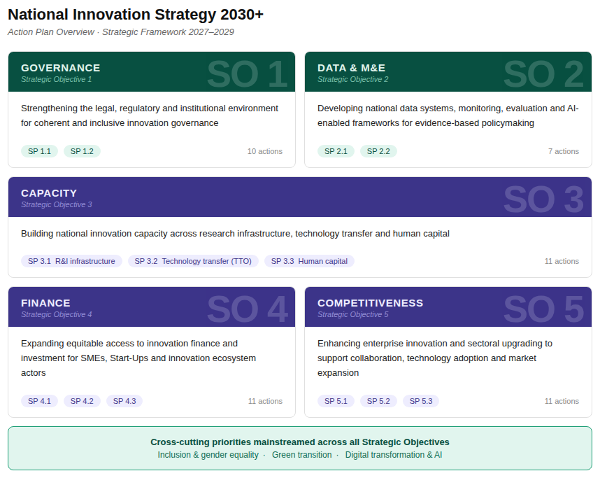

Figura 10: Përmbledhja e Planit të Veprimit — Korniza Strategjike 2027–2029

Zbatimi i Planit të Veprimit ndjek një qasje të koordinuar në nivel të gjithë qeverisë. Koordinimi i përgjithshëm strategjik i takon institucionit udhëheqës të përcaktuar për politikën e inovacionit, në bashkëpunim të ngushtë me ministritë përkatëse, agjencitë, komunat, akademinë, sektorin privat, shoqërinë civile dhe diasporën. Përgjegjësitë për zbatim shpërndahen ndërmjet institucioneve në përputhje me mandatet ekzistuese ligjore, me mekanizma bashkëpunimi të integruar për të mbështetur zbatimin ndërsektorial dhe për të shmangur dyfishimin. Kjo qasje siguron që politika e inovacionit të zbatohet si një përpjekje e përbashkët sistemore dhe jo përmes ndërhyrjeve të izoluara.

Plani i Veprimit është i lidhur drejtpërdrejt me kornizën e menaxhimit të financave publike të Kosovës. Veprimet janë të harmonizuara me Kornizën Afatmesme të Shpenzimeve dhe operacionalizohen përmes planifikimit vjetor buxhetor dhe Planit Vjetor të Punës së Qeverisë. Përllogaritja e kostos indikative përfshihet për të mbështetur prioritizimin dhe sekuencimin, duke pranuar se alokimet e detajuara buxhetore konfirmohen përmes procedurave të rregullta qeveritare. Financimi i jashtëm, përfshirë mbështetjen nga donatorët dhe partnerët zhvillimorë, mund të plotësojë financimin publik aty ku është e përshtatshme dhe në përputhje me prioritetet kombëtare.

Plani i Veprimit është një instrument dinamik. Ai do të rishikohet dhe përditësohet në baza vjetore për të reflektuar progresin e zbatimit, prioritetet në zhvillim të politikave dhe ndryshimet në ekosistemin e inovacionit. Monitorimi dhe raportimi janë plotësisht të harmonizuara me kornizën e Monitorimit, Vlerësimit dhe Mësimit të Strategjisë, e cila përcakton treguesit, burimet e të dhënave dhe përgjegjësitë institucionale. Kjo siguron nxënie të vazhdueshme, transparencë dhe përshtatje të bazuar në prova gjatë zbatimit, duke ruajtur njëkohësisht koherencën me objektivat afatgjata të Strategjisë.

6. Monitorimi, vlerësimi dhe të nxënit (MVN)
Zbatimi efektiv i Strategjisë Kombëtare për Inovacion 2030+ kërkon një kornizë monitorimi dhe vlerësimi që është njëkohësisht rigoroze dhe përshtatëse, e cila gjurmon progresin real kundrejt caqeve të matshme, mbështetet në standarde të pavarura të jashtme krahasuese dhe i rikthen dëshmitë në vendimmarrjen për politika.
Përgjegjësitë institucionale. MIENI udhëheq monitorimin dhe raportimin, e mbështetur nga një organ koordinues ndërministror i përbërë nga MINTI, MASHTI, MAPD, MF, AIPNK, ASK, Zyra për Planifikim Strategjik në kuadër të ZKM-së, akademia dhe shoqëria civile/infrastruktura e K&I-së. Organi mblidhet të paktën dy herë në vit për të shqyrtuar progresin dhe për të miratuar raportet. Raportet publikohen në faqen e internetit të MINTI-t dhe kontribuojnë në raportimin vjetor të konsoliduar të Qeverisë për Komisionin për Planifikim Strategjik, si dhe në ciklin e monitorimit të Strategjisë Kombëtare për Zhvillim 2030.
Korniza e treguesve dhe standardet krahasuese. Progresi matet përmes treguesve të ndikimit, rezultateve dhe produkteve, në përputhje me kornizën logjike. Në vend që të mbështetet vetëm në të dhëna administrative, Strategjia e krahason çdo vit performancën e inovacionit të Kosovës me vendet kryesore krahasuese, duke përdorur Tabelën Evropiane të Inovacionit (EIS) dhe Indeksin Global të Inovacionit (GII). Pozita aktuale e Kosovës si ekonomi inovacioni në zhvillim, dukshëm nën vendet homologe të Ballkanit Perëndimor, të cilat edhe vetë mbeten prapa mesatares së BE-së, nënkupton se trajektorja e EIS-it është masa e jashtme më kuptimplote për të vlerësuar nëse Strategjia po funksionon. Vlerat bazë mund të nxirren nga të dhënat e ASK-së, Anketa e Inovacionit në Kosovë 2025 dhe Raporti i Progresit i BE-së.
Raportimi dhe vlerësimi. Në përputhje me Udhëzimin Administrativ 07/2018, MINTI përgatit raporte gjashtëmujore të progresit të Planit të Veprimit dhe një raport vjetor për dokumentin strategjik. Raportet janë të fokusuara në rezultate dhe analitike. Rishikimi afatmesëm në vitin 2027 do të vlerësojë nëse Plani i Veprimit mbetet i përshtatshëm për qëllimin dhe do të shërbejë drejtpërdrejt si input për ciklin e ardhshëm të planifikimit. Vlerësimi përfundimtar pasues në vitin 2030 do të mbulojë relevancën, efektivitetin, efikasitetin, ndikimin dhe qëndrueshmërinë. Zgjedhja ndërmjet vlerësimit të brendshëm ose të pavarur do të bëhet në bazë të objektivave të secilit ushtrim, ndërsa vlerësimi i pavarur preferohet kur nevojitet vlerësimi i ekonomizimit ose verifikimi i rezultateve.
Së bashku, këta mekanizma të raportimit dhe vlerësimit sigurojnë që Strategjia Kombëtare për Inovacion 2030+ të mbetet një instrument i gjallë dhe llogaridhënës, që mëson nga zbatimi, u përgjigjet dëshmive dhe ruan dinamikën drejt vizionit 2030+.

7. Shtojcat

Shtojca 1 - Analiza e Problemit (teksti i plotë)

Analiza e Problemit të Draftit të Strategjisë Kombëtare për Inovacion 2030+

Shtojca 2 - Vizioni dhe Objektivat (teksti i plotë)

Burimi: Vizioni dhe objektivat e Strategjisë Kombëtare për Inovacion 2030+

Shtojca 3 - Korniza Logjike e Draftit (struktura; të dhënat duhet të plotësohen)

Burimi: Strategjia e Kosovës për Inovacion 2030 + Korniza Logjike

Shtojca 4 - Procesi i krahasimit dhe i palëve të interesit (përmbledhje)

Burimi: Shtojcat + shënimet e punëtorive

Shtojca 5: Raporti i Analizës së Boshllëqeve të Anketës së Inovacionit

Gjetjet nga Anketa e Inovacionit 2025, duke nxjerrë në pah përparësitë dhe boshllëqet.

Shtojca 6: Raporti përmbledhës dhe transkriptet e Grupit Punues

Përmbledhje e diskutimeve të Grupit të Punës dhe rezultateve të punës në grup.

Shtojca 7: Raporti përmbledhës dhe transkriptet e Grupit të Fokusit

Perspektivat nga sipërmarrësit, akademia, shoqëria civile, të rinjtë, gratë dhe diaspora.

Shtojca 8: Raporti Ndërkombëtar i Krahasimit: Mësime nga Suedia, Estonia dhe Sllovenia + Tabela në Excel

Vështrimet krahasuese dhe tabelat e të dhënave për sistemet e inovacionit në vendet homologe.

Shtojca 9: Hartëzimi i mbledhjes së të dhënave

Përmbledhja e burimeve ekzistuese të të dhënave dhe përgjegjësive institucionale.

Shtojca 10: Plani i Veprimit

Fusnotat
- Balkan Green Foundation (2025). Where We Stand: Kosovo's Green Agenda Progress Review.
- BOOST (2025). The Kosovo Green Challenge.
- Hartëzimi i Programit të Donatorëve (2023-2025), MINTI/LuxDev
- Nxitja e Suksesit përmes Inovacionit: Ndërmarrjet e Vogla dhe të Mesme (Riinvest & KCC, 2025).
- Dokumenti i Punës së Stafit të Komisionit të BE-së - Raporti për Kosovën 2025 (Kap. 10, 18, 19, 22, 25, 26).
- Tabela e Tabela Evropiane e Inovacionit (EIS) 2025 (Suedi/Estoni/Slloveni).
- Komisioni Evropian (2025). Raporti i Performancës së Inovacionit në Ballkanin Perëndimor.
- Takimet e Grupit të Fokusit (korrik 2025), MINTI/LuxDev
- Indeksi Global i Inovacionit (GII)
- Qeveria e Kosovës (2025). Projektligj për Inovacion dhe Ndërmarrësi.
- Projekti JETA (2023). Parashikimet e Energjisë së Ripërtëritshme(Shkëmbimi i të Dhënave të Energjisë).
- Agjencia e Statistikave të Kosovës (ASK) Anketa e Fuqisë Punëtore etj. (2018-2024) – ASKdata.
- Anketa e Inovacionit në Kosovë 2025 (MINTI).
- Punëtoria për Strategjinë Kombëtare për Inovacion (Prizren, Maj 2025).
- Horison Europe – Research and Innovation
- OBZHE (2025). Tabela e Konvergjencës Ekonomike BP.
- Anketa e OBZHE-së Dimensioni 8b të BB-së (Politika e Inovacionit).
- Këshilli për Bashkëpunim Rajonal (2025). Vështrime Rajonale për Inovacionin.
- Instituti Riinvest (2025). Plani për Forcimin e K&ZH-së në Kosovë.
- Instituti Riinvest (2025). Avancimi i Politikave të Financimit për Kërkim dhe Inovacion.
- Instituti Riinvest (2025). Analiza e Investimeve në Inovacion dhe K&ZH në Kosovë.
- Raporti i Shqyrtimit: Dokumente Strategjike mbi Inovacionin (2024).
- Projekt Strategjia e Specializimit Inteligjent (2024).
- StartupBlink (2021). Ekosistemi i Bizneseve të Reja në Kosovë.
- Raporti i Vlerësimit të Nevojave të Ekosistemit të Bizneseve të Reja (Caritas/LuxDev, 2023)
- Grupi i të dhënave të Administratës Tatimore të Kosovës (ATK) (Shkëmbimi i të Dhënave për Energjinë)
- Perspektiva e Politikave të Inovacionit në Ballkanin Perëndimor (EC/JRC, 2022).

Shqyrtimi i dokumenteve strategjike që trajtojnë inovacionin – (Zyra për Planifikim Strategjik (ZPS) / Zyra e Kryeministrit (ZKM)
Qasja e Hyper Island i referohet metodave të projektimit pjesëmarrës dhe identifikimit të prototipit të shpejtë, të njohura ndërkombëtarisht, të cilat përdoren gjerësisht në inovacion, zhvillim organizativ dhe të nxënit përmes përvojës.
Raporti i Progresit i BE-së 2025
Rritja e peizazhit të bizneseve të reja në Ballkanin Perëndimor (26 maj 2025)
Reforma Efektive të Politikave për Kërkimin dhe Inovacionin në Ballkanin Perëndimor, Inovacioni në Ballkan, 2024; Të Dhënat e Shpenzimeve të Kërkimit dhe Zhvillimit të OBZHE-së, 2024
Raporti i Progresit i BE-së 2025
Raporti i Progresit i BE-së për Kosovën 2025 Kap. 22
Raporti i Progresit të BE-së për Kosovën 2025 Kap. 19
Raporti i Progresit të BE-së për Kosovën 2025 Kap. 18 dhe 19
Raporti i Progresit i BE-së për Kosovën 2025 Kap. 18
Raporti i Progresit i BE-së për Kosovën 2025 Kap. 26
Agjencia e Statistikave të Kosovës (KAS)
Banka Botërore (2025). Menaxhimi i Ndotjes së Ajrit në Kosovë: Ndikimet shëndetësore, mjedisore dhe ekonomike
Raporti i Progresit i BE-së 2025
Balkan Green Foundation (2025), Shërbimi Evropian për Veprim të Jashtëm (2025), UNDP Kosovë (2024)
Shërbimi Evropian për Veprim të Jashtëm (EEAS). (2025) Green Horizons dhe Laboratori i Inovacionit të Gjelbër: Avancimi drejt një të ardhmeje më të gjelbër.
Anketa e Inovacionit 2025 mbi Sjelljen e Investimeve në Sektorin Privat, 2025
Të Dhënat e Diasporës së Kosovës, Programi për Zhvillim i Organizatës së Kombeve të Bashkuara, 2025
OBZHE, 2025. Tabela e Konvergjencës Ekonomike për Ballkanin Perëndimor.
Tabela Evropiane e Inovacionit 2025
Instituti Riinvest (2025). “Sektori i Kërkimit dhe Inovacionit në Kosovë nga Perspektiva e Komunitetit Kërkimor”; Inovacioni në Ballkan (2024). “Reformat Efektive të Politikave për Kërkim dhe Inovacion në Ballkanin Perëndimor”
Tabela Evropiane e Inovacionit 2025; Indeksi Global i Inovacionit 2025
Strategjia e Kërkimit, Zhvillimit dhe Inovacionit e Estonisë 2014–2020; Udhërrëfyesi i Dekadës Digjitale të Estonisë 2025; Publikimet zyrtare të Vinnova-s; Tabela Evropiane e Inovacionit 2025.

